**WEBSITE E - COMMERCE FASHION ANKLEBITTER**

**LAPORAN PROJECT TUGAS AKHIR SEMESTER GENAP 2020/2021**



**Oleh :**

**Kelompok 2**

**203140914111034 – Auriga Daffa Fernanda**

**203140914111041 – Fariz Fahmi Faturachmad**

**203140914111043 – Bernardus Angelo Johan Fernandy**

**203140914111049 – Rully Afrizal Alwin**

**203140914111051 – B. Birrul Fikri Aljabar**

**203140914111056 – Rafli Arizal Rifandi**

**BIDANG MINAT D-III SISTEM INFORMASI**

**PROGRAM STUDI TEKNOLOGI INFORMASI**

**PROGRAM PENDIDIKAN VOKASI**

**UNIVERSITAS BRAWIJAYA**

**MALANG**

**2021**

1. **Topik/Judul Project Tugas Akhir**

Website E – Commerce Fashion Anklebitter

1. **Alamat URL**
2. Alamat URL Website

URL : <https://anklebitter.000webhostapp.com/user/index.php>

1. Halaman Admin

Account User Admin,

Email : [farizfahmi674@student.ub.ac.id](mailto:farizfahmi674@student.ub.ac.id)

Password : 12345

Email : [rullyafrizal@student.ub.ac.id](mailto:rullyafrizal@student.ub.ac.id)

Password : rully001

Email : [rafliarizal14@student.ub.ac.id](mailto:rafliarizal14@student.ub.ac.id)

Password : 1234567

Email : [lilo.fernandi87@student.ub.ac.id](mailto:lilo.fernandi87@student.ub.ac.id)

Password : 12346

Email : [bikialjabar@student.ub.ac.id](mailto:bikialjabar@student.ub.ac.id)

Password : 12345

Email : [aurigadaffa@student.ub.ac.id](mailto:aurigadaffa@student.ub.ac.id)

Password : 12345

1. Halaman Customer

URL :

Account User Customer,

Email : harisjayaa@gmail.com

Password : 12345

1. Alamat URL Video

URL : <https://drive.google.com/drive/folders/1fc-iU02v-Fjq0qEWcpRHY5dyqnP_Bfbk>

1. **Jobdesc Anggota Kelompok**

|  |  |  |  |
| --- | --- | --- | --- |
| **NO** | **NIM** | **NAMA** | **JOB DESC** |
| 1 | 203140914111034 | Auriga Daffa Fernanda | 1. Use Case Scenario CRUD Keranjang Belanja 2. Membuat template halaman admin 3. Membuat front end halaman admin (profile, pengaturan customer, list order, produk, order, signout) 4. Membuat front end halaman tambah produk , edit produk , detail order , detail customer , edit order 5. Membuat frontend (design foto) (Halaman User) 6. Membuat backend produk (edit, detail) (Halaman admin) 7. Membuat design untuk carousel 8. Membuat flowchart modul order 9. Membuat Relasi Tabel 10. Membuat Use Case Diagram 11. Membuat Use Case Scenario Login & Register Admin + Customer 12. Membuat DFD Level 0 13. Mencari template halaman admin |
| 2 | 203140914111041 | Fariz Fahmi Faturachmad | 1. Use Case Scenario lihat data order, lihat data riwayat order, lihat profile admin , edit profile admin, dan log out 2. Membuat DFD Level 0,1 dan 2 3. Membuat database dan tabel 4. Membuat relasi tabel database 5. Membuat struktur tabel 6. Membuat front end halaman admin tambah produk , edit produk , detail order , detail customer , edit order 7. Membuat fungsionalitas sistem 8. Membuat identifikasi masalah dan analisis kebutuhan sistem 9. Membuat keseluruhan back-end dan teknik modulasi halaman Admin 10. Merevisi Beberapa Bug dan Mengubah beberapa Fungsi Halaman Admin 11. Membuat flowchart modul produk 12. Membuat Use Case Diagram 13. Membuat Use Case Scenario Login & Register Admin + Customer |
| 3 | 203140914111043 | Bernardus Angelo Johan Fernandy | 1. Use Case Scenario Cari Produk, Lihat Produk, Checkout pesanan, konfirmasi bayar pesanan 2. Membuat rancangan DFD level 0 3. Editing video laporan 4. Membuat flowchart modul profil 5. Membuat Relasi Tabel 6. Membuat Use Case Diagram 7. Membuat Use Case Scenario Login & Register Admin + Customer 8. Mencari template halaman admin 9. Membuat definisi dan spesifikasi kebutuhan 10. Screenshot Tampilan Website Customer |
| 4 | 203140914111049 | Rully Afrizal Alwin | 1. Use Case Scenario Admin CRUD data produk 2. Membuat Perancangan Relasi Tabel Database 3. Membuat dan Merevisi Design ERD 4. Menerapkan Prinsip Normalisasi Database 5. Membantu merevisi DFD level 0, 1, dan 2 6. Membuat Keseluruhan Back-End User 7. Membuat Keseluruhan Front End User 8. Merevisi Beberapa Bug dan Mengubah beberapa Fungsi Halaman Admin 9. Membuat Use Case Scenario Login & Register Admin + Customer 10. Membuat Relasi Tabel 11. Membuat Use Case Diagram 12. Mencari template halaman admin 13. Hosting Website |
| 5 | 203140914111051 | B. Birrul Fikri Aljabar | 1. Use Case Scenario lihat detail pesanan, Lihat list pesanan, edit informasi customer, lihat informasi customer 2. Membuat DFD Level 0 dan level 1 3. Editing video laporan 4. Membuat flowchart modul riwayat order 5. Membuat Relasi Tabel 6. Membuat Use Case Diagram 7. Membuat Use Case Scenario Login & Register Admin + Customer 8. Mencari template halaman admin |
| 6 | 203140914111056 | Rafli Arizal Rifandi | 1. Use Case Scenario Hapus data customer, lihat data customer, edit data order, hapus data order 2. Membuat relasi tabel database 3. Membuat struktur tabel 4. Membuat front end halaman tambah produk , edit produk , detail order , detail customer , edit order 5. Membuat fungsionalitas sistem 6. Membuat identifikasi masalah dan analisis kebutuhan sistem 7. Membuat dokumentasi kelompok 8. Membuat gambar produk 9. Membuat flowchart modul pengaturan customer 10. Membuat Relasi Tabel 11. Membuat Use Case Diagram 12. Membuat Use Case Scenario Login & Register Admin + Customer 13. Mencari template halaman admin |

1. **Metode**

Pendekatan yang digunakan: Terstruktur

1. **Perancangan**
2. Kebutuhan fungsional dan non fungsional

|  |
| --- |
| Definisi dan Spesifikasi Kebutuhan |
| **ID : REQ_001**  **Customer disediakan tampilan untuk Sign In.**   * 1. Customer disediakan fasilitas untuk mengisi email dan password.   2. Customer disediakan fitur untuk masuk, dengan menekan tombol Sign In.   **ID : REQ_002**  **Customer disediakan tampilan untuk Sign Up menjadi pelanggan.**   * 1. Customer disediakan fitur untuk mendaftarkan diri, dengan menekan tombol Sign Up.   2. Customer disediakan fitur untuk mengisi data diri ( nama lengkap, email, dan password). |

|  |
| --- |
| 2.3. Customer bisa melakukan pembelian produk setelah terdaftar menjadi customer |
| **ID : REQ_003**  **Customer/pengunjung disediakan tampilan data produk.**  3.1. Customer maupun pengunjung disediakan tampilan untuk melihat data produk yang ada di web ini.  *Catatan: Data produk menyampaikan deskripsi produk, jenis produk, brand, dan nama produk serta harga produk*  *Catatan : Jika hanya berstatus pengunjung, tidak bisa melakukan pembelian.* |
| **ID : REQ_004**  **Customer disediakan fitur untuk menambah produk ke dalam keranjang**  4.1. Customer disediakan fitur menambah produk ke dalam keranjang/ Add to cart  *Catatan : Fitur ini akan muncul jika customer menekan*  *“add to cart” pada sebuah produk* |
| **ID : REQ_005**  **Customer disediakan fitur mengelola pesanan**   * 1. Customer disediakan fitur mengelola pesanan, costumer bisa mengedit jumlah pembelian dan menghapusnya sebelum di checkout.   2. Customer disediakan tampilan rincian produk di keranjangnya |
| **ID : REQ_006**  **Customer disediakan fitur untuk checkout**  6.1. Customer disediakan fitur untuk checkout produk yang sudah dipilih di keranjang  *Catatan : Customer bisa memilih lebih dari satu barang.* |

|  |
| --- |
| **ID : REQ_007**  **Customer disediakan fitur untuk memilih metode pembayaran**  7.1. Customer disediakan fitur untuk memiih metode pembayaran sesuai yang diinginkan customer |
| **ID : REQ_008**  **Customer disediakan fitur search**  8.1. Customer disediakan fitur search untuk mencari barang yang diinginkan oleh costumer. |
| **ID : REQ_009**  **Customer mendapatkan resi pengiriman**  9.1 Customer mendapatkan resi pengiriman dari admin jika status pesanan sudah dibayar |
| **ID : REQ_010**  **Admin disediakan fitur untuk melihat dan mengelola data**  10.1. Admin disediakan fitur untuk melihat dan mengelola berbagai data yaitu , data produk, data order, data riwayat order dan data customer. |

1. Fungsionalitas sistem
2. Identifikasi User

|  |  |  |
| --- | --- | --- |
| No | Aktor | Deskripsi |
| 1 | Admin | Admin merupakan user yang menggunakan website Anklebitter untuk mengelola data produk , data order , riwayat order , dan data customer. |
| 2 | Customer | Customer merupakan user yang menggunakan website Anklebitter untuk mengelola keranjang belanja dan checkout. |

1. Daftar Kebutuhan/Use Case

|  |  |  |
| --- | --- | --- |
| No | Kebutuhan | Aktor |
| 1 | User harus login terlebih dahulu untuk bisa login | Admin dan Customer |
| 2 | User bisa mencari produk | Admin dan Customer |
| 3 | User bisa melihat, mengubah, mencari dan  Menghapus order | Admin dan Customer |
| 4 | User bisa menampilkan dan menambah order | Customer |
| 5 | User bisa melihat, mengubah, mencari dan  Menghapus riwayat order | Admin dan Customer |
| 6 | User bisa menambah riwayat order | Customer |
| 7 | User bisa melihat dan menghapus customer | Admin |
| 8 | User bisa melihat, menampilkan, menambah, mengubah, mencari dan menghapus keranjang belanja | Customer |
| 9 | User bisa menambah, mengubah, menampilkan, dan menghapus produk | Admin |
| 10 | User bisa harus bisa keluar dari sistem | Admin dan Customer |

1. 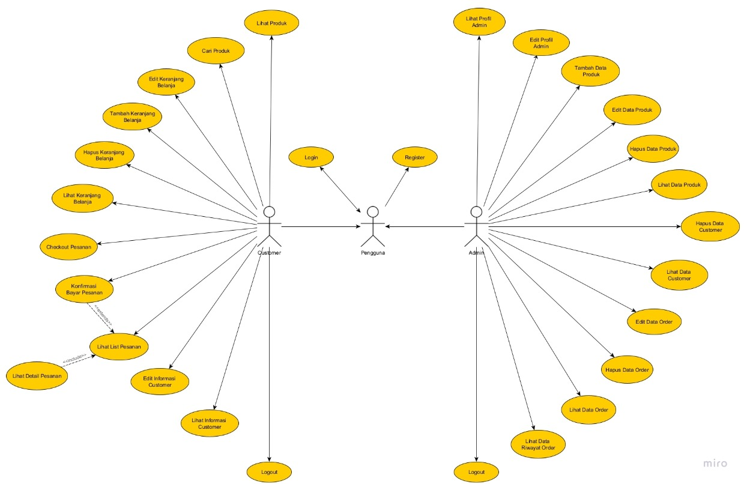Use Case Diagram
2. Use Case Skenario

* **USE CASE SCENARIO ( CUSTOMER ) :**

**Customer Login**

|  |  |
| --- | --- |
| **Use case id** | **Use case – Login Website Anklebitter** |
| **Actors** | Customer |
| **Description** | Customer Login Website Anklebitter |
| **Trigger** | Customer Mengakses Website Anklebitter |
| **Pre-conditions** | Customer belum melakukan login |
| **Post-conditions** | Customer telah melakukan login di website Anklebitter  Customer telah mengakses website Anklebitter |
| **Normal Flow** | 1. Customer membuka website Anklebitter  2. Sistem menampilkan tampilan awal website Anklebitter  3. Customer diminta untuk memasukkan email dan password  4. Sistem melakukan validasi  5. Sistem menampilkan halaman utama website Anklebitter |
| **Alternative Flow** | 1. Customer membuka website Anklebitter  2. Sistem menampilkan tampilan awal website Anklebitter  3. Customer diminta untuk memasukkan email dan password  4. Sistem melakukan validasi  5. Kegagalan validasi :   * Jika validasi salah, maka sistem menampilkan kembali form isian yang terdiri dari email dan password. Berikut ini adalah pesan kesalahan :   + Kesalahan input email/password   “Email/Password yang anda masukkan salah”  6. Customer diminta untuk memasukkan email dan password kembali dengan benar apabila memang sudah melakukan registrasi sebelumnya.  7. Sistem menampilkan halaman utama website Anklebitter |
| **Includes** | Email dan Password |
| **Priority** | Utama |

**Customer Registrasi**

|  |  |
| --- | --- |
| **Use case id** | **Use case – Registrasi Akun Website Anklebitter** |
| **Actors** | Customer |
| **Description** | Customer Registrasi Akun Website Anklebitter |
| **Trigger** | Customer Mengakses Website Anklebitter |
| **Pre-conditions** | Customer belum melakukan registrasi |
| **Post-conditions** | Customer telah melakukan registrasi di website Anklebitter  Customer dapat melakukan login ke website Anklebitter |
| **Normal Flow** | 1. Customer membuka website Anklebitter  2. Sistem menampilkan tampilan awal website Anklebitter  3. Customer diminta memasukkan email dan password  4. Sistem melakukan validasi  5. Sistem menampilkan halaman login website Anklebitter |
| **Alternative Flow** | 1. Customer membuka website Anklebitter  2. Sistem menampilkan tampilan awal website Anklebitter  3. Customer diminta memasukkan email dan password  4. Sistem melakukan validasi  5. Kegagalan validasi :   * Jika validasi salah, maka sistem menampilkan kembali form isian yang terdiri dari email, password. Berikut ini adalah pesan kesalahan :   + Kesalahan input email/password   “Email/Password yang anda masukkan masih kosong”   * Kesalahan registrasi   “Email yang anda masukkan telah terdaftar”  6. Customer diminta untuk memasukkan email, password kembali dengan benar.  7. Sistem menampilkan halaman login website Anklebitter |
| **Includes** | Email, Password |
| **Priority** | Utama |

**Costumer lihat produk**

|  |  |
| --- | --- |
| **Use case** | **Use Case – lihat produk** |
| **Actor** | **Costumer** |
| **Description** | **Costumer melihat Informasi produk di Web Anklebitter** |
| **Trigger** | **Costumer ingin melihat informasi produk** |
| **Pre- Conditions** | **Costumer belum melihat informasi produk yang ingin dilihat** |
| **Post- Conditions** | **Costumer mendapat informasi mengenai produk tertentu yang ingin dilihat** |
| **Normal Flow** | **1. Costumer membuka website Anklebitter**  **2. Sistem menampilkan tampilan awal website Anklebitter**  **3. Costumer menekan tombol pencarian**  **4. Costumer memasukan produk yang ingin dicari dalam kolom pencarian**  **5. Sistem menampilkan produk terkait sesuai dengan pencarian costumer.**  **6. Costumer memilih produk yang ingin dilihat**  **7. Sistem menampilkan informasi produk** |
| **Altenative Flow** | **-** |
| **Includes** | **-** |
| **Priority** | **Utama** |

**Costumer Cari Produk**

|  |  |
| --- | --- |
| **Use case** | **Use Case – Cari produk** |
| **Actor** | **Costumer** |
| **Description** | **Costumer mendapat berbagai jenis informasi produk di Web Anklebitter** |
| **Trigger** | **Costumer ingin mencari jenis produk** |
| **Pre- Conditions** | **Costumer belum mendapat informasi mengenai jenis produk yang ingin dicari** |
| **Post- Conditions** | **Costumer mendapat informasi berbagai jenis barang yang dicari** |
| **Normal Flow** | **1. Costumer membuka website Anklebitter**  **2. Sistem menampilkan tampilan awal website Anklebitter**  **3. Costumer menekan tombol pencarian**  **4. Costumer memasukan barang yang ingin dicari dalam kolom pencarian**  **5. Sistem menampilkan barang-barang terkait sesuai dengan pencarian costumer.** |
| **Altenative Flow** | **1. Costumer membuka website Anklebitter**  **2. Sistem menampilkan tampilan awal website Anklebitter**  **3. Costumer menekan tombol pencarian**  **4. Costumer memasukan barang yang ingin dicari dalam kolom pencarian**  **5. Sistem tidak dapat menampilkan barang yang dicari karena barang tidak ada**  **6. Customer mengulangi pencarian dengan benar** |
| **Includes** | **-** |
| **Priority** | **Utama** |

**Edit Keranjang Belanja**

|  |  |
| --- | --- |
| **Use case id** | **Use case – Edit Keranjang Belanja** |
| **Actors** | Customer |
| **Description** | Customer mengedit data keranjang belanja di website Anklebitter |
| **Trigger** | Customer ingin mengedit data keranjang belanja |
| **Pre-conditions** | Customer belum mengedit data keranjang belanja |
| **Post-conditions** | Customer sudah mengedit data keranjang belanja |
| **Normal Flow** | 1. Customer membuka website Anklebitter  2. Sistem menampilkan tampilan awal website Anklebitter  3. Customer memilih keranjang belanja  4. Sistem menampilkan halaman keranjang belanja  5. Customer melakukan item data keranjang belanja |
| **Alternative Flow** | 1. Customer membuka website Anklebitter  2. Sistem menampilkan tampilan awal website Anklebitter  3. Customer memilih keranjang belanja  4. Sistem menampilkan halaman keranjang belanja  5. Customer melakukan edit item keranjang belanja  6. Sistem menampilkan pesan kesalahan :  “ Kesalahan input !! jumlah produk yang melebihi kapasitas stok maksimal ”  7. Sistem mengembalikan ke halaman keranjang belanja  8. Customer melakukan edit item keranjang belanja dengan benar |
| **Includes** | - |
| **Priority** | Utama |

**Tambah Keranjang Belanja**

|  |  |
| --- | --- |
| **Use case id** | **Use case – Tambah Keranjang Belanja** |
| **Actors** | Customer |
| **Description** | Customer menambah data keranjang belanja di website Anklebitter |
| **Trigger** | Customer ingin menambah data keranjang belanja |
| **Pre-conditions** | Customer belum menambah data keranjang belanja |
| **Post-conditions** | Customer sudah menambah data keranjang belanja |
| **Normal Flow** | 1. Customer membuka website Anklebitter  2. Sistem menampilkan tampilan awal website Anklebitter  3. Customer memilih keranjang belanja  4. Sistem menampilkan halaman keranjang belanja  5. Customer melakukan tambah item keranjang belanja |
| **Alternative Flow** | 1. Customer membuka website Anklebitter  2. Sistem menampilkan tampilan awal website Anklebitter  3. Customer memilih keranjang belanja  4. Sistem menampilkan halaman keranjang belanja  5. Customer melakukan tambah item keranjang belanja  6. Sistem menampilkan pesan kesalahan :  “ Kesalahan input produk yang sama berulang-kali !! “  7. Sistem mengembalikan ke halaman keranjang belanja  8. Customer melakukan tambah item keranjang belanja dengan benar |
| **Includes** | - |
| **Priority** | Utama |

**Hapus Keranjang Belanja**

|  |  |
| --- | --- |
| **Use case id** | **Use case – Hapus Keranjang Belanja** |
| **Actors** | Customer |
| **Description** | Customer menghapus data keranjang belanja di website Anklebitter |
| **Trigger** | Customer ingin menghapus data keranjang belanja |
| **Pre-conditions** | Customer belum menghapus data keranjang belanja |
| **Post-conditions** | Customer sudah menghapus data keranjang belanja |
| **Normal Flow** | 1. Customer membuka website Anklebitter  2. Sistem menampilkan tampilan awal website Anklebitter  3. Customer memilih keranjang belanja  4. Sistem menampilkan list produk pada halaman keranjang belanja  5. Customer melakukan hapus data keranjang belanja |
| **Alternative Flow** | 1. Customer membuka website Anklebitter  2. Sistem menampilkan tampilan awal website Anklebitter  3. Customer memilih keranjang belanja  4. Sistem menampilkan list item pada halaman keranjang belanja  5. Customer melakukan hapus data keranjang belanja  6. Sistem menampilkan pesan kesalahan :  “ Belum ada item yang ditambahkan !! “  7. Sistem mengembalikan ke halaman keranjang website Anklebitter |
| **Includes** | - |
| **Priority** | Utama |

**Lihat Keranjang Belanja**

|  |  |
| --- | --- |
| **Use case id** | **Use case – Lihat Keranjang Belanja** |
| **Actors** | Customer |
| **Description** | Customer melihat data keranjang belanja di Anklebitter |
| **Trigger** | Customer ingin melihat data keranjang belanja |
| **Pre-conditions** | Customer belum melihat data keranjang belanja |
| **Post-conditions** | Customer sudah melihat data keranjang belanja |
| **Normal Flow** | 1. Customer membuka website Anklebitter  2. Sistem menampilkan tampilan awal website Anklebitter  3. Customer memilih keranjang belanja  4. Sistem menampilkan list data keranjang belanja |
| **Alternative Flow** | 1. Customer membuka website Anklebitter  2. Sistem menampilkan tampilan awal website Anklebitter  3. Customer memilih keranjang belanja  4. Sistem menampilkan list item pada halaman keranjang belanja  5. Sistem menampilkan pesan kesalahan :  “ Belum ada item yang ditambahkan !! “  6. Sistem mengembalikan ke halaman keranjang website Anklebitter |
| **Includes** | - |
| **Priority** | Utama |

**Customer Check Out Pesanan**

|  |  |
| --- | --- |
| **Use case** | **Use Case – Check Out Pesanan** |
| **Actor** | **Costumer** |
| **Description** | **Costumer checkout pesanan** |
| **Trigger** | **Costumer ingin membeli produk** |
| **Pre- Conditions** | **Costumer belum melakukan pembelian** |
| **Post- Conditions** | **Costumer membeli barang yang diinginkan** |
| **Normal Flow** | **1. Costumer membuka website Anklebitter**  **2. Sistem menampilkan tampilan awal website Anklebitter.**  **3. Costumer memilih menu check out**  **4. Sistem menampilkan halaman check out**  **5. Costumer memilih produk yang ingin di check out**  **6. Sistem menampilkan form pesanan produk**  **7. Costumer mengisi form pemesanan produk**  **8. Sistem menampilkan halaman konfirmasi bayar pesanan** |
| **Altenative Flow** | **1. Costumer membuka website Anklebitter**  **2. Sistem menampilkan tampilan awal website Anklebitter.**  **3. Costumer memilih menu check out**  **4. Sistem menampilkan halaman check out**  **5. Costumer memilih produk yang ingin di check out**  **6. Sistem menampilkan form pesanan produk**  **7. Costumer mengisi form pemesanan produk**  **8. Sistem menampilkan pesan kesalahan :**  **“ Lengkapi form terlebih dahulu ”**  **7. Customer melakukan pengisian form dengan benar** |
| **Includes** | **-** |
| **Priority** | **Utama** |

**Customer Konfirmasi Bayar Pesanan**

|  |  |
| --- | --- |
| **Use case** | **Use Case – Konfirmasi bayar pesanan** |
| **Actor** | **Costumer** |
| **Description** | **Costumer melakukan konfirmasi bayar pesanan** |
| **Trigger** | **Costumer ingin mengonfirmasi pembayaran** |
| **Pre- Conditions** | **Costumer belum mengonfirmasi pembayaran** |
| **Post- Conditions** | **Costumer telah melakukan konfirmasi pembayaran** |
| **Normal Flow** | **1. Sistem menampilkan Form konfirmasi pembayaran**  **2. Costumer melakukan konfirmasi pembayaran**  **3. Sistem menampilkan pesan berhasil :**  **“ Produk sudah dibuat, tunggu admin**  **untuk melakukan pengiriman !!”** |
| **Altenative Flow** | **1. Sistem menampilkan Form konfirmasi pembayaran**  **2. Sistem menampilkan pesan kesalahan :**  **“ Pesanan sudah hangus karena sudah melewati batas waktu pembayaran !! ”** |
| **Includes** | **-** |
| **Priority** | **Utama** |

**Lihat list pesanan**

|  |  |
| --- | --- |
| Use case id | Use case – Lihat List Pesanan |
| Actors | Customer |
| Description | Customer melihat list pesanan di Website Anklebitter |
| Trigger | Customer ingin melihat list pesanan Website Anklebitter |
| Pre-conditions | Customer belum melihat list pesanan |
| Post-conditions | Customer telah melihat list pesanan |
| Normal Flow | 1. Customer membuka website Anklebitter  2. Sistem menampilkan tampilan awal website Anklebitter  3. Customer memilih lihat pesanan  4. Sistem menampilkan list data pesanan |
| Alternative Flow | - |
| Includes | - |
| Priority | Utama |

**Lihat detail pesanan**

|  |  |
| --- | --- |
| Use case id | Use case – Lihat Detail Pesanan |
| Actors | Customer |
| Description | Customer melihat detail pesanan di Website Anklebitter |
| Trigger | Customer ingin melihat detail pesanan Website Anklebitter |
| Pre-conditions | Customer belum melihat detail pesanan |
| Post-conditions | Customer telah melihat detail pesanan |
| Normal Flow | 1. Customer membuka website Anklebitter  2. Sistem menampilkan tampilan awal website Anklebitter  3. Customer memilih lihat pesanan  4. Sistem menampilkan list data pesanan  5. Customer memilih lihat detail pada list pesanan  6. Sistem menampilkan detail pesanan yang dipilih |
| Alternative Flow | - |
| Includes | - |
| Priority | Utama |

**Edit informasi customer**

|  |  |
| --- | --- |
| Use case id | Use case – Edit Informasi Costumer |
| Actors | Customer |
| Description | Customer mengedit informasi diri di Website Anklebitter |
| Trigger | Customer ingin mengedit informasi diri Website Anklebitter |
| Pre-conditions | Customer belum mengedit informasi diri |
| Post-conditions | Customer telah mengedit informasi diri |
| Normal Flow | 1. Customer membuka website Anklebitter  2. Sistem menampilkan tampilan awal website Anklebitter  3. Customer memilih profil  4. Sistem menampilkan halaman profil  5. Customer memilih edit profil  6. Sistem menampilkan halaman edit profil |
| Alternative Flow | - |
| Includes | - |
| Priority | Utama |

**Lihat informasi customer**

|  |  |
| --- | --- |
| Use case id | Use case – Lihat Informasi Costumer |
| Actors | Customer |
| Description | Customer melihat informasi diri di Website Anklebitter |
| Trigger | Customer ingin melihat informasi diri Website Anklebitter |
| Pre-conditions | Customer belum melihat informasi diri |
| Post-conditions | Customer telah melihat informasi diri |
| Normal Flow | 1. Customer membuka website Anklebitter  2. Sistem menampilkan tampilan awal website Anklebitter  3. Customer memilih profil  4. Sistem menampilkan halaman profil |
| Alternative Flow | - |
| Includes | - |
| Priority | Utama |

* **USE CASE SCENARIO ( ADMIN ) :**

**Admin Login**

|  |  |
| --- | --- |
| **Use case id** | **Use case – Login Website Admin Anklebitter** |
| **Actors** | Admin |
| **Description** | Admin Login Website Admin Anklebitter |
| **Trigger** | Admin Mengakses Website Admin Anklebitter |
| **Pre-conditions** | Admin belum melakukan login |
| **Post-conditions** | Admin telah melakukan login di website Admin Anklebitter  Admin telah mengakses website Admin Anklebitter |
| **Normal Flow** | 1. Admin membuka website Admin Anklebitter  2. Sistem menampilkan tampilan awal website Anklebitter  3. Admin diminta untuk memasukkan email dan password  4. Sistem melakukan validasi  5. Sistem menampilkan halaman utama website Admin Anklebitter |
| **Alternative Flow** | 1. Admin membuka website Admin Anklebitter  2. Sistem menampilkan tampilan awal website Admin Anklebitter  3. Admin diminta untuk memasukkan email dan password  4. Sistem melakukan validasi  5. Kegagalan validasi :   * Jika validasi salah, maka sistem menampilkan kembali form isian yang terdiri dari email dan password. Berikut ini adalah pesan kesalahan :   + Kesalahan input email/password   “Email/Password yang anda masukkan salah”  6. Admin diminta untuk memasukkan email dan password kembali dengan benar apabila memang sudah melakukan registrasi sebelumnya.  7. Sistem menampilkan halaman utama website Admin Anklebitter |
| **Includes** | Email dan Password |
| **Priority** | Utama |

**Admin Registrasi**

|  |  |
| --- | --- |
| **Use case id** | **Use case – Registrasi Akun Website Anklebitter** |
| **Actors** | Admin |
| **Description** | Admin Registrasi Akun Website Admin Anklebitter |
| **Trigger** | Admin Mengakses Website Admin Anklebitter |
| **Pre-conditions** | Admin belum melakukan registrasi |
| **Post-conditions** | Admin telah melakukan registrasi di website Admin Anklebitter  Admin dapat melakukan login ke website Admin Anklebitter |
| **Normal Flow** | 1. Admin membuka website Admin Anklebitter  2. Sistem menampilkan tampilan awal website Admin Anklebitter  3. Admin diminta memasukkan email dan password serta foto  4. Sistem melakukan validasi  5. Sistem menampilkan halaman login website Admin Anklebitter |
| **Alternative Flow** | 1. Admin membuka website Admin Anklebitter  2. Sistem menampilkan tampilan awal website Admin Anklebitter  3. Admin diminta memasukkan email dan password serta foto  4. Sistem melakukan validasi  5. Kegagalan validasi :   * Jika validasi salah, maka sistem menampilkan kembali form isian yang terdiri dari email, password, dan foto. Berikut ini adalah pesan kesalahan :   + Kesalahan input email/password   “Email/Password yang anda masukkan masih kosong”   * Kesalahan registrasi   “Email yang anda masukkan telah terdaftar”  6. Admin diminta untuk memasukkan email, password dan foto kembali dengan benar.  7. Sistem menampilkan halaman login website Admin Anklebitter |
| **Includes** | Email, Password, dan Foto |
| **Priority** | Utama |

**Lihat profil Admin**

|  |  |
| --- | --- |
| **Use case id** | **Use case – Lihat profil admin** |
| **Actors** | Admin |
| **Description** | Admin melihat profil pada website admin Anklebitter |
| **Trigger** | Admin ingin melihat profil dari website admin Anklebitter |
| **Pre-conditions** | Admin belum melihat profil di website admin Anklebitter |
| **Post-conditions** | Admin sudah melihat profil dari website admin Anklebitter |
| **Normal Flow** | 1. Admin membuka halaman profil  2. Sistem menampilkan data profil admin |
| **Alternative Flow** | - |
| **Includes** | - |
| **Priority** | Utama |

**Edit profil Admin**

|  |  |
| --- | --- |
| **Use case id** | **Use case – Edit profil Admin** |
| **Actors** | Admin |
| **Description** | Admin mengedit profil pada website admin Anklebitter |
| **Trigger** | Admin ingin mengedit profil dari website admin Anklebitter |
| **Pre-conditions** | Admin belum mengedit profil di website admin Anklebitter |
| **Post-conditions** | Admin sudah mengedit profil dari website admin Anklebitter |
| **Normal Flow** | 1. Admin membuka halaman profil  2. Sistem menampilkan data profil  3. Admin memiliih edit profil  4. Sistem menampilkan halaman edit data profil  5. Admin mengedit data profil  6. Sistem mengubah data profil sesuai masukan |
| **Alternative Flow** | - |
| **Includes** | - |
| **Priority** | Utama |

**Admin Tambah Produk**

|  |  |
| --- | --- |
| **Use case id** | **Use case – Tambah data produk** |
| **Actors** | Admin |
| **Description** | Admin menambah data produk di website admin Anklebitter |
| **Trigger** | Admin ingin menambah data produk |
| **Pre-conditions** | Admin belum menambah data produk |
| **Post-conditions** | Admin telah menambah data produk |
| **Normal Flow** | 1. Admin memilih menu produk  2. Sistem menampilkan list data produk  3. Admin memilih tambah data produk  4. Sistem menampilkan form tambah data produk  5. Admin mengisi form data produk  6. Sistem menampilkan notifikasi “ Data produk berhasil ditambah“ |
| **Alternative Flow** | 1. Admin memilih menu produk  2. Sistem menampilkan list data produk  3. Admin menekan tombol tambah data produk  4. Sistem menampilkan form tambah data produk  5. Admin menambah produk  6. Kegagalan Validasi :  - Admin belum mengisi semua data di bagian form data produk. Pesan Kesalahan :  “Harap isi semua data produk” |
| **Includes** | - |
| **Priority** | Utama |

**Admin Edit Produk**

|  |  |
| --- | --- |
| **Use case id** | **Use case – Edit data produk** |
| **Actors** | Admin |
| **Description** | Admin mengubah data produk di website admin Anklebitter |
| **Trigger** | Admin ingin mengubah data produk |
| **Pre-conditions** | Admin belum mengubah data produk |
| **Post-conditions** | Admin telah mengubah data produk |
| **Normal Flow** | 1. Admin memilih menu produk  2. Sistem menampilkan list data produk  3. Admin menekan tombol edit data produk  4. Sistem menampilkan form edit data produk  5. Admin mengisi form edit data produk  6. Admin mengubah detail data produk  7. Sistem menampilkan notifikasi “ Data produk berhasil diubah“ |
| **Alternative Flow** | 1. Admin memilih menu produk  2. Sistem menampilkan list data produk  3. Admin menekan tombol edit data produk  4. Sistem menampilkan form edit data produk  5. Admin mengubah detail data produk  6. Kegagalan Validasi :  - Admin belum mengisi semua data di bagian form edit data produk. Pesan Kesalahan :  - “Harap isi semua data produk” |
| **Includes** | - |
| **Priority** | Utama |

**Admin Hapus Produk**

|  |  |
| --- | --- |
| **Use case id** | **Use case – Hapus data produk** |
| **Actors** | Admin |
| **Description** | Admin menghapus data produk di website admin Anklebitter |
| **Trigger** | Admin ingin menghapus data produk |
| **Pre-conditions** | Admin belum menghapus data produk |
| **Post-conditions** | Data produk telah dihapus oleh admin |
| **Normal Flow** | 1. Admin memilih menu produk  2. Sistem menampilkan list data produk  3. Admin menekan tombol hapus data produk  4. Sistem menampilkan konfirmasi hapus data produk  5. Admin memilih “yes”  6. Sistem menampilkan notifikasi “Data produk berhasil dihapus“ |
| **Alternative Flow** | - |
| **Includes** | - |
| **Priority** | Utama |

**Admin Lihat Produk**

|  |  |
| --- | --- |
| **Use case id** | **Use case – Tambah data produk** |
| **Actors** | Admin |
| **Description** | Admin melihat data produk di website admin Anklebitter |
| **Trigger** | Admin ingin melihat data produk |
| **Pre-conditions** | Admin belum melihat data produk |
| **Post-conditions** | Admin telah melihat data produk |
| **Normal Flow** | 1. Admin memilih menu produk  2. Sistem menampilkan list data produk |
| **Alternative Flow** | 1. Admin memilih menu produk  2. Sistem menampilkan pesan kesalahan :  a) Jika list produk masih kosong :  “ Belum ada produk yang ditambahkan !! ”  b) Jika list produk sudah ada :  “ Sudah ada produk yang ditambahkan !! ” |
| **Includes** | - |
| **Priority** | Utama |

**Hapus data customer**

|  |  |
| --- | --- |
| **Use case id** | **Use case – Hapus data customer** |
| **Actors** | Admin |
| **Description** | Admin menghapus data customer di website Anklebitter |
| **Trigger** | Admin ingin menghapus data customer |
| **Pre-conditions** | Admin belum menghapus data customer |
| **Post-conditions** | Admin sudah menghapus data customer |
| **Normal Flow** | 1. Admin memilih menu customer  2. Sistem menampilkan list data customer  3. Admin memasukkan email customer di kolom pencarian  4. Sistem menampilkan data customer  5. Admin menghapus data customer  6. Sistem menampilkan notifikasi “ Data berhasil dihapus “ |
| **Alternative Flow** | - |
| **Includes** | - |
| **Priority** | Utama |

**Lihat data customer**

|  |  |
| --- | --- |
| **Use case id** | **Use case – Lihat data customer** |
| **Actors** | Admin |
| **Description** | Admin melihat data customer di website Anklebitter |
| **Trigger** | Admin ingin melihat data customer |
| **Pre-conditions** | Admin belum melihat data customer |
| **Post-conditions** | Admin sudah melihat data customer |
| **Normal Flow** | 1. Admin membuka halaman data customer  2. Sistem menampilkan list data customer  3. Admin memasukkan email customer di kolom pencarian  4. Sistem menampilkan data customer |
| **Alternative Flow** | - |
| **Includes** | - |
| **Priority** | Utama |

**Edit data order**

|  |  |
| --- | --- |
| **Use case id** | **Use case – Edit data order** |
| **Actors** | Admin |
| **Description** | Admin mengedit data order di website Anklebitter |
| **Trigger** | Admin ingin mengedit data order |
| **Pre-conditions** | Data order belum di edit oleh admin |
| **Post-conditions** | Data order sudah di edit oleh admin |
| **Normal Flow** | 1. Admin membuka halaman order  2. Sistem menampilkan list data order  3. Admin memasukkan id order di kolom pencarian  4. Sistem menampilkan data order yang dicari  5. Admin membuka data order  6. Sistem menampilkan data order  7. Admin mengedit data order  8. Sistem mengubah data order sesuai perintah |
| **Alternative Flow** | - |
| **Includes** | - |
| **Priority** | Utama |

**Hapus data order**

|  |  |
| --- | --- |
| **Use case id** | **Use case – Hapus data order** |
| **Actors** | Admin |
| **Description** | Admin menghapus data order di website Anklebitter |
| **Trigger** | Admin ingin menghapus data order |
| **Pre-conditions** | Admin belum menghapus data order |
| **Post-conditions** | Admin sudah menghapus data order |
| **Normal Flow** | 1. Admin membuka data order  2. Sistem menampilkan list data order  3. Admin memasukkan id order di kolom pencarian  4. Sistem menampilkan data order  5. Admin menghapus data order  6. Sistem menghapus data order  7. Sistem menampilkan notifikasi “ Data berhasil dihapus “ |
| **Alternative Flow** | - |
| **Includes** | - |
| **Priority** | Utama |

**Admin lihat data order**

|  |  |
| --- | --- |
| **Use case id** | **Use case – Lihat data order** |
| **Actors** | Admin |
| **Description** | Admin melihat data order |
| **Trigger** | Admin Mengakses halaman order |
| **Pre-conditions** | Admin belum melihat data order |
| **Post-conditions** | Admin telah melihat data order di website Admin Anklebitter |
| **Normal Flow** | 1. Admin membuka halaman order  2. Sistem menampilkan list data order  3. Admin memasukkan id order di kolom pencarian  4. Sistem menampilkan data order yang dicari  5. Admin membuka data order |
| **Alternative Flow** | - |
| **Includes** | - |
| **Priority** | Utama |

**Admin Lihat Riwayat Order**

|  |  |
| --- | --- |
| **Use case id** | **Use case – Lihat riwayat order** |
| **Actors** | Admin |
| **Description** | Admin melihat data riwayat order |
| **Trigger** | Admin mengakses halaman riwayat order |
| **Pre-conditions** | Admin belum melihat data riwayat order |
| **Post-conditions** | Admin telah melihat data riwayat order di website admin Anklebitter |
| **Normal Flow** | 1. Admin membuka halaman riwayat order  2. Sistem menampilkan data riwayat order pada website Admin Anklebitter |
| **Alternative Flow** | - |
| **Includes** | - |
| **Priority** | Utama |

**Logout**

|  |  |
| --- | --- |
| **Use case id** | **Use case – Logout** |
| **Actors** | Admin, Customer |
| **Description** | Admin / Customer keluar dan berhenti menggunakan website Anklebitter |
| **Trigger** | Admin / Customer ingin keluar dari website Anklebitter |
| **Pre-conditions** | Admin / Customer sedang mengakses dan berinteraksi dengan sistem di website Anklebitter |
| **Post-conditions** | Admin / Customer berhasil logout dari website Anklebitter |
| **Normal Flow** | 1. Sistem menampilkan halaman yang sedang diakses Admin / Customer  2. Admin / Customer memilih menu logout  3. Sistem mengarahkan pada form login |
| **Alternative Flow** | - |
| **Includes** | - |
| **Priority** | Utama |

1. Alur Data dan Proses (DFD/DAD)
2. DFD level 0

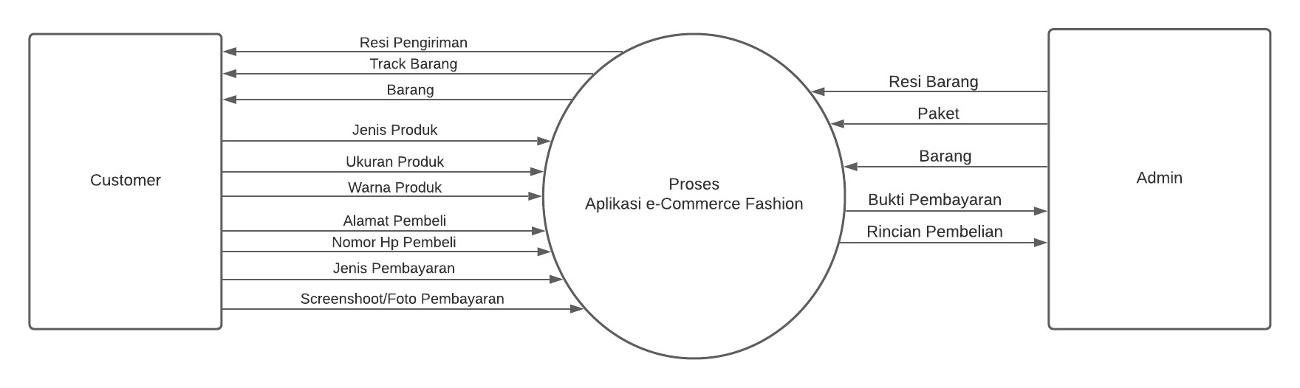

1. 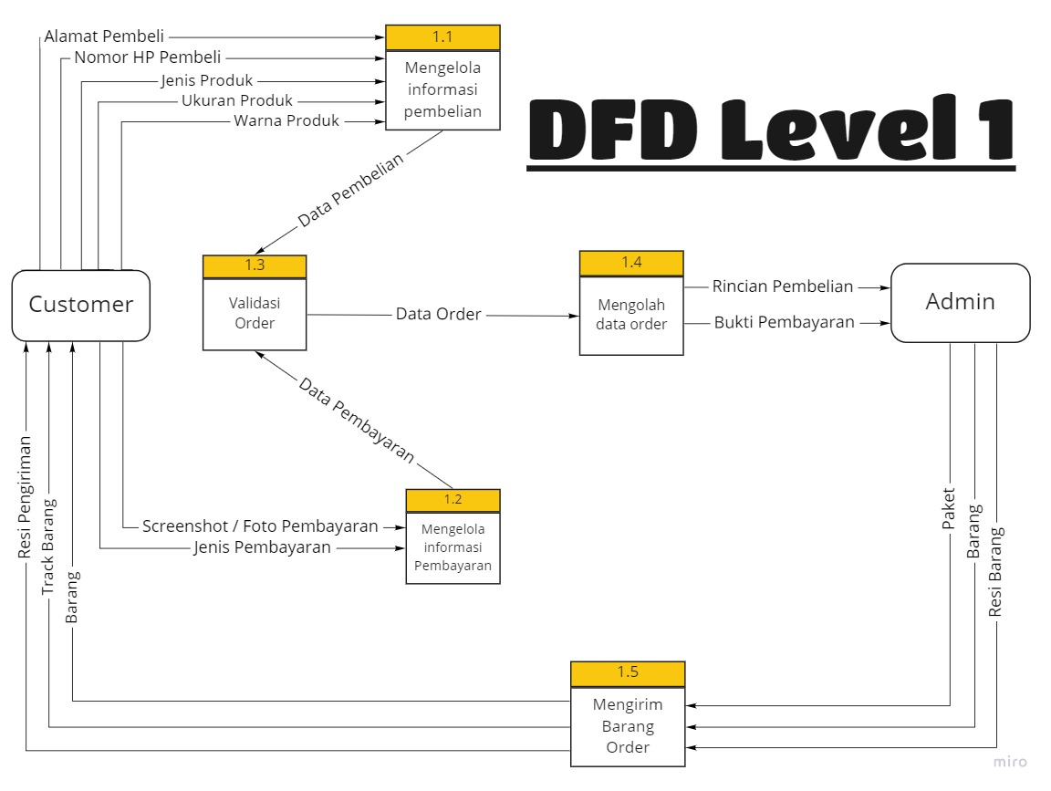DFD level 1
2. 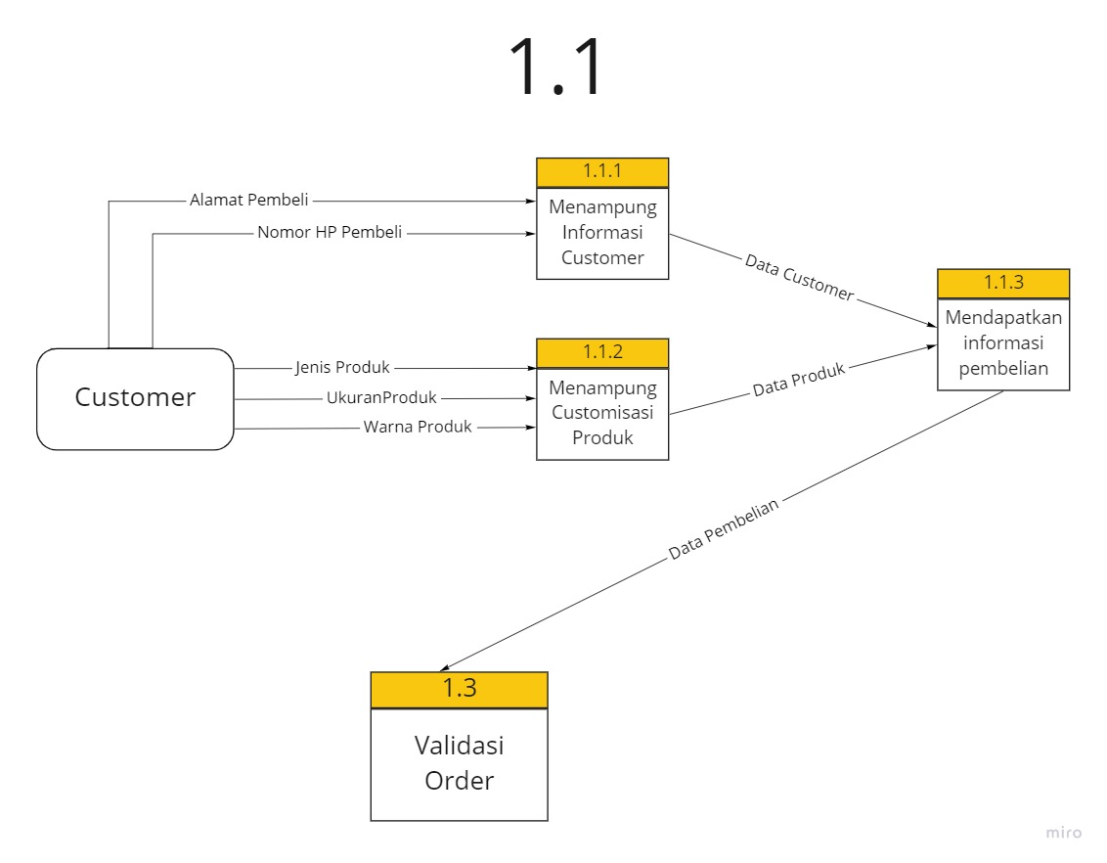DFD Level 2

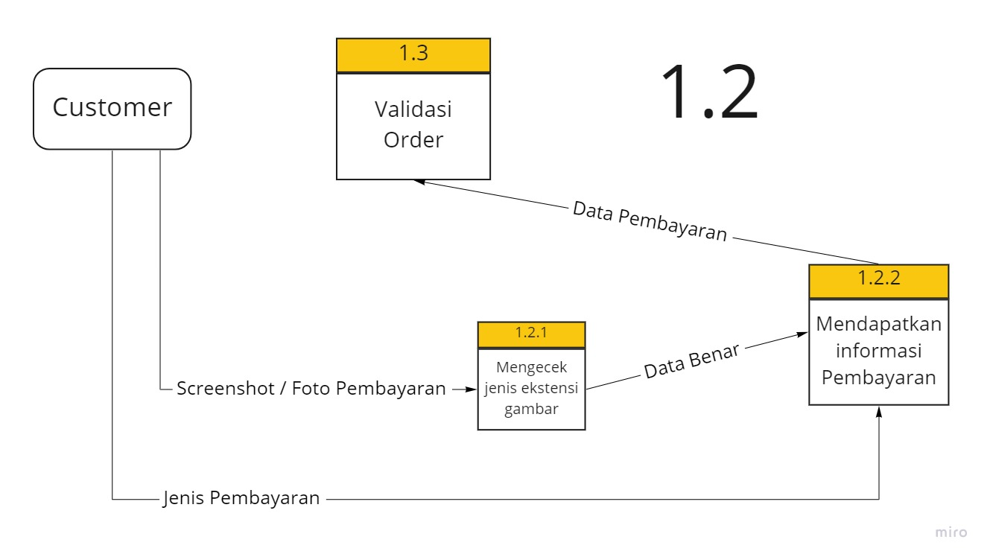

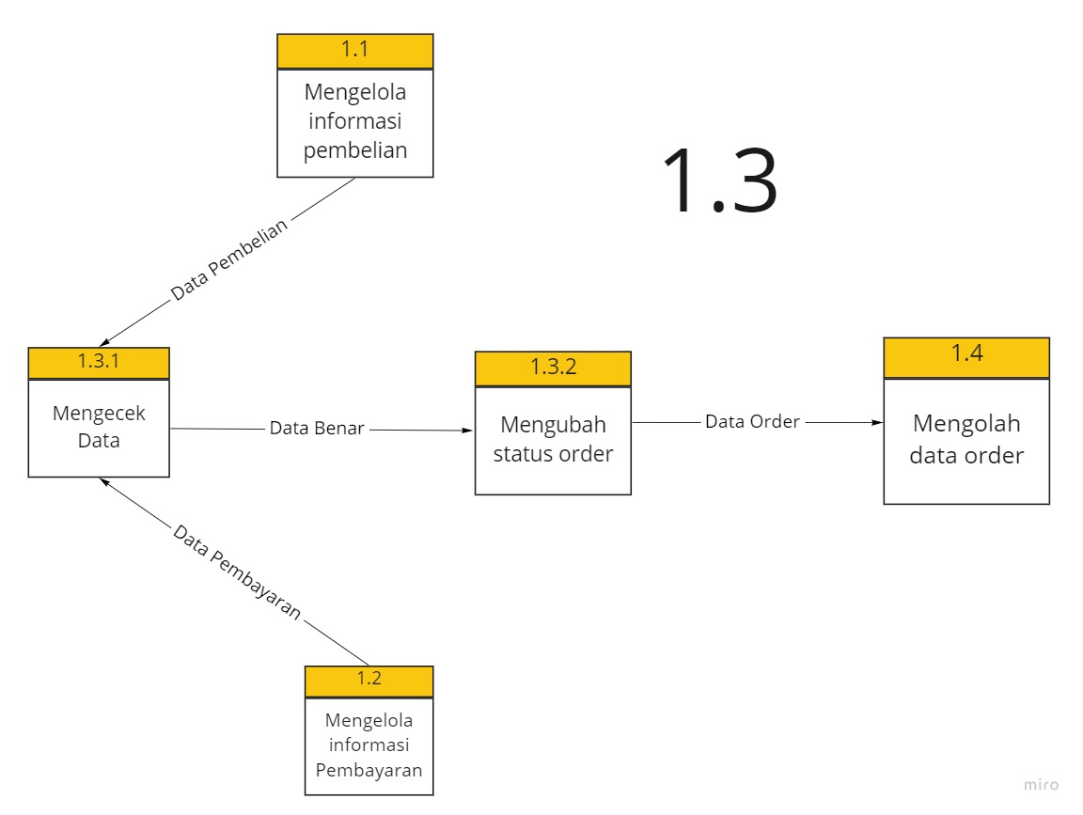

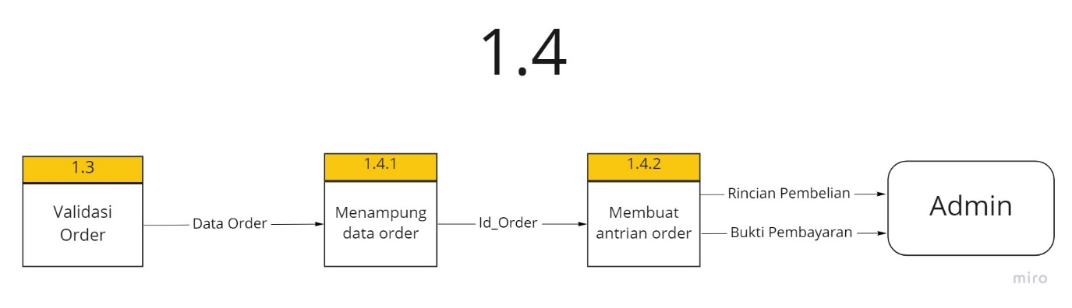

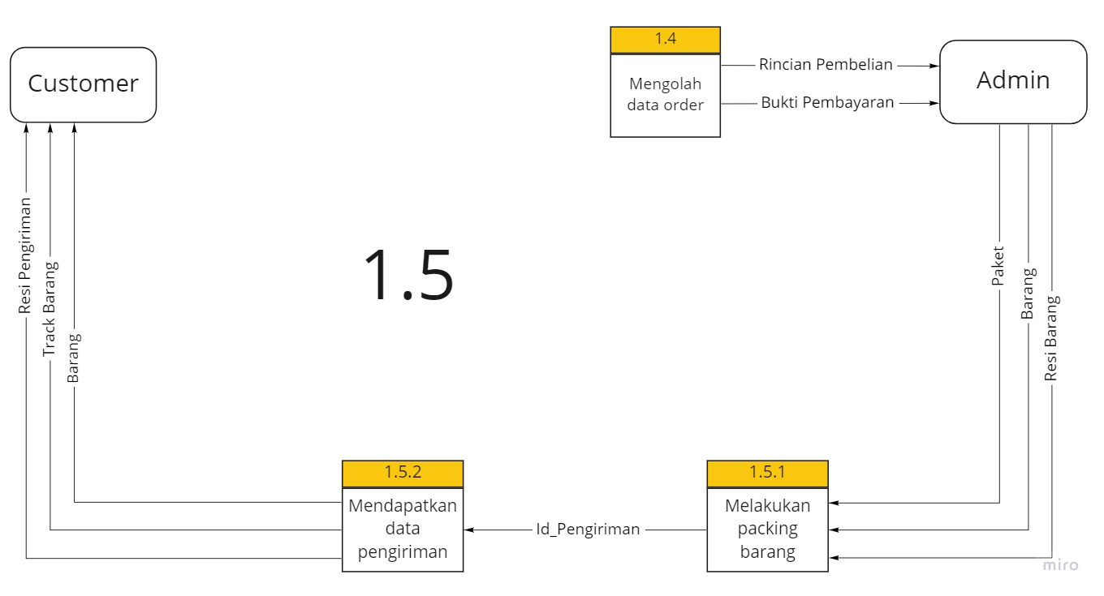

1. Flowchart Modul
2. Modul Produk

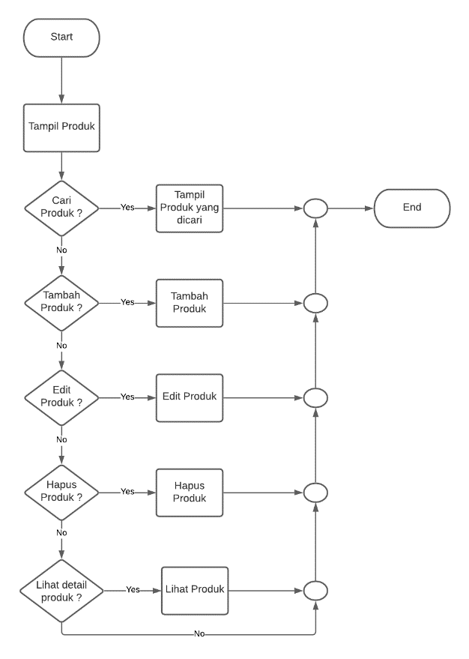

1. Flowchart Profile

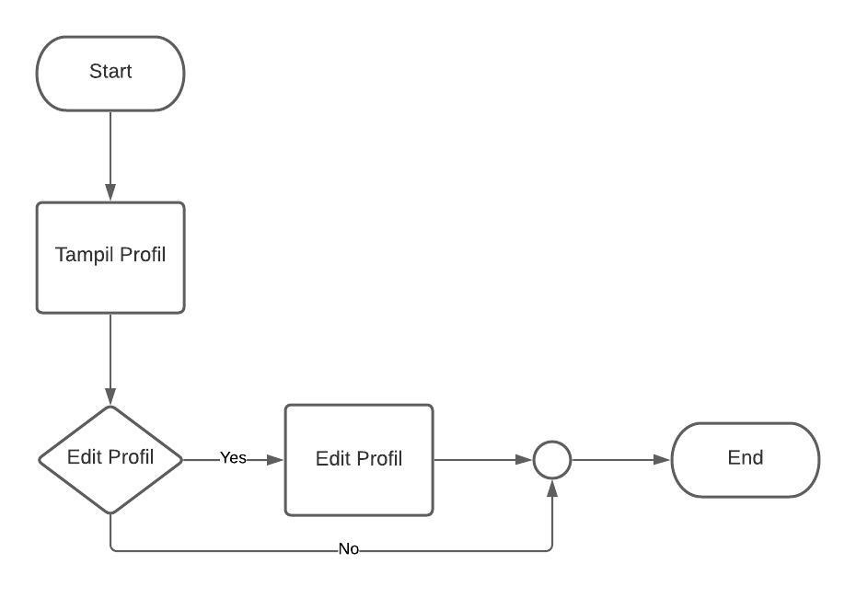

1. Flowchart Pengaturan Customer

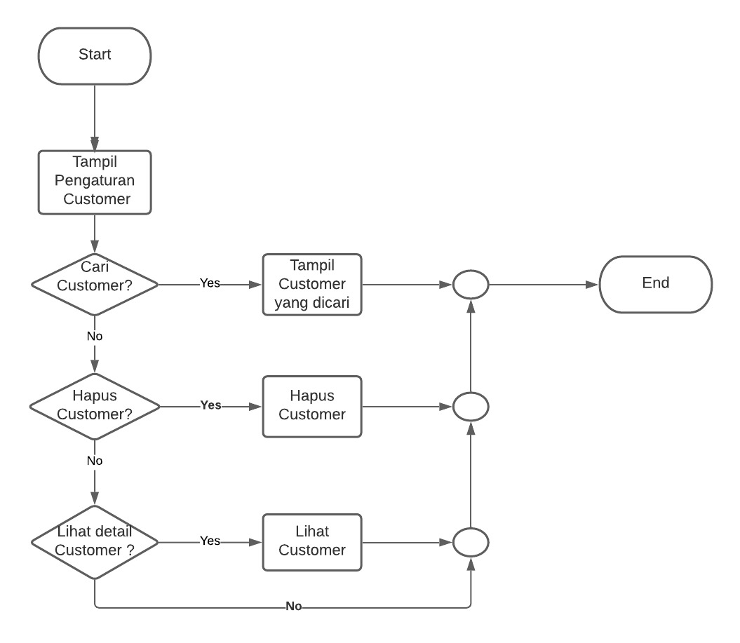

1. 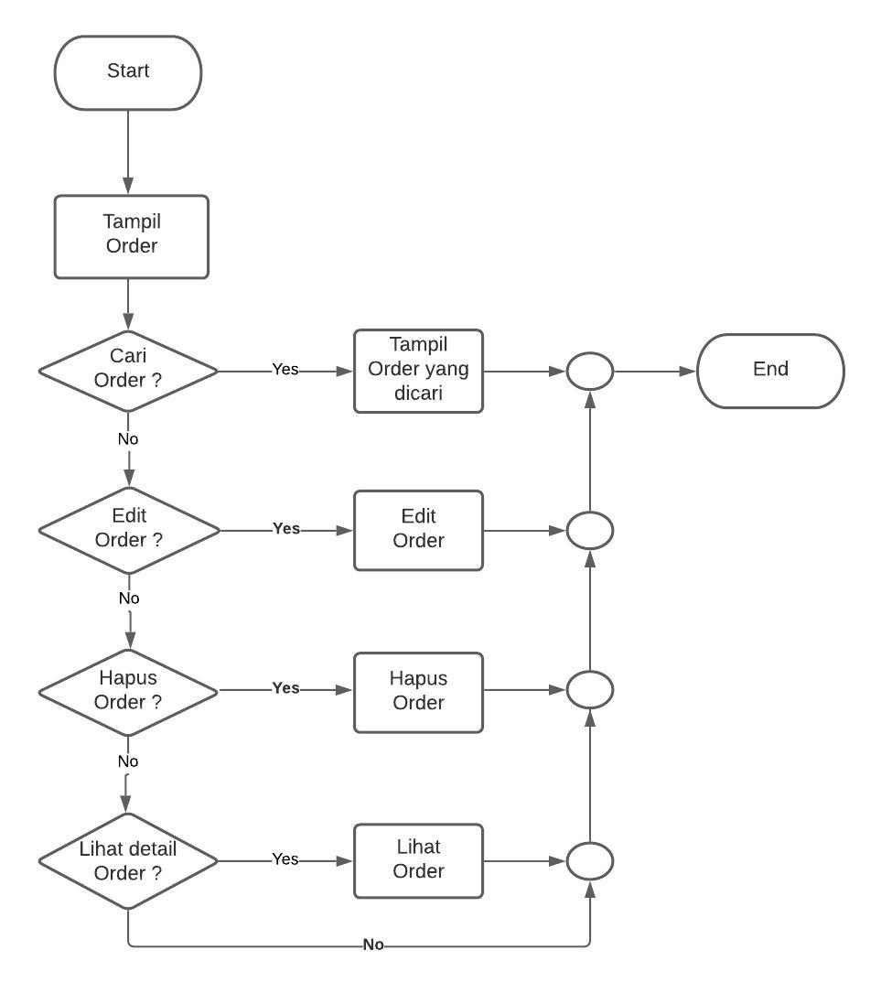Flowchart Order
2. 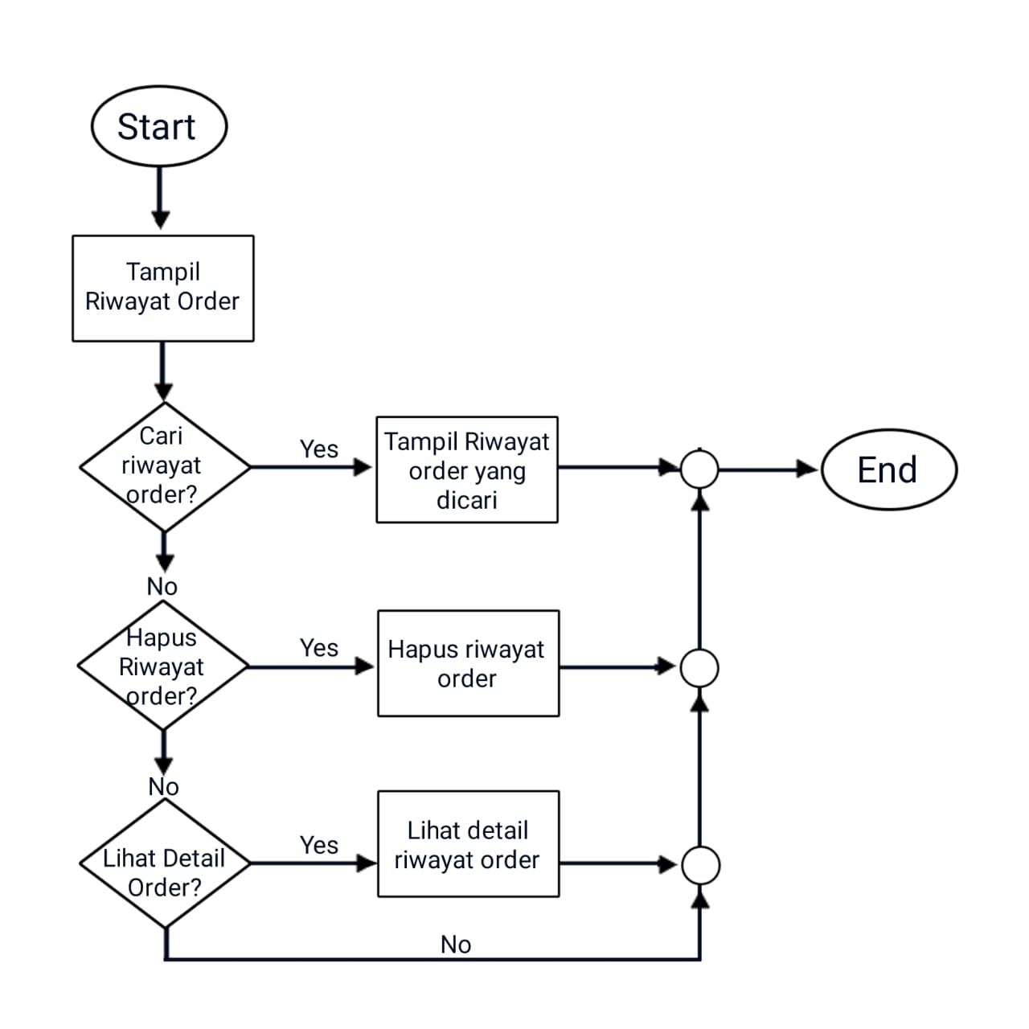Flowchart Riwayat Order
3. Flowchart Proses Order ( Diambil dari DFD level 1 )

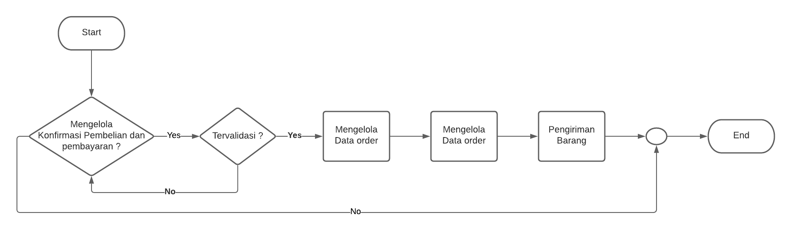

1. Perancangan Database
2. Tahap dan Normalisasi
3. Tabel user

a. Tabel user sudah dalam bentuk normal 1 (N1) karena setiap kolom bernilai

tunggal untuk setiap baris atau atribut tidak bernilai banyak.

b. Tabel user sudah dalam bentuk normal 2 (N2) karena semua kolom bukan kunci primer bergantung sepenuhnya kepada kunci primer.

c. Tabel user sudah dalam bentuk normal 3 (N3) karena semua kolom bukan kunci primer tidak memiliki ketergantungan transitif terhadap kunci primer.

1. Tabel rekening pembayaran

a. Tabel rekening pembayaran sudah dalam bentuk normal 1 (N1) karena setiap kolom bernilai tunggal untuk setiap baris atau atribut tidak bernilai banyak.

b. Tabel rekening pembayaran sudah dalam bentuk normal 2 (N2) karena semua kolom bukan kunci primer bergantung sepenuhnya kepada kunci primer.

c. Tabel rekening pembayaran sudah dalam bentuk normal 3 (N3) karena semua kolom bukan kunci primer tidak memiliki ketergantungan transitif terhadap kunci primer.

1. Tabel brand produk

a. Tabel brand produk sudah dalam bentuk normal 1 (N1) karena setiap kolom bernilai tunggal untuk setiap baris atau atribut tidak bernilai banyak.

b. Tabel brand produk sudah dalam bentuk normal 2 (N2) karena semua kolom bukan kunci primer bergantung sepenuhnya kepada kunci primer.

c. Tabel brand produk sudah dalam bentuk normal 3 (N3) karena semua kolom bukan kunci primer tidak memiliki ketergantungan transitif terhadap kunci primer.

1. Tabel kategori produk

a. Tabel kategori produk sudah dalam bentuk normal 1 (N1) karena setiap kolom bernilai tunggal untuk setiap baris atau atribut tidak bernilai banyak.

b. Tabel kategori produk sudah dalam bentuk normal 2 (N2) karena semua kolom bukan kunci primer bergantung sepenuhnya kepada kunci primer.

c. Tabel kategori produk sudah dalam bentuk normal 3 (N3) karena semua kolom bukan kunci primer tidak memiliki ketergantungan transitif terhadap kunci primer.

1. Tabel customer dalam bentuk tidak normal karena 1 baris ada terdapat atribut (id_user) yang memiliki banyak data. Maka diubah ke bentuk normal 1 setiap kolom bernilai tunggal untuk setiap baris atau atribut tidak bernilai banyak.
2. Tabel order dalam bentuk tidak normal karena 1 baris ada terdapat atribut (id_rekening_pembayaran dan id_customer) yang memiliki banyak data. Maka diubah ke bentuk normal 1 setiap kolom bernilai tunggal untuk setiap baris atau atribut tidak bernilai banyak.
3. Tabel barang order dalam bentuk tidak normal karena 1 baris ada terdapat atribut (id_order dan id_produk) yang memiliki banyak data. Maka diubah ke bentuk normal 1 setiap kolom bernilai tunggal untuk setiap baris atau atribut tidak bernilai banyak.
4. Tabel bukti pembayaran dalam bentuk tidak normal karena 1 baris ada terdapat atribut (id_order) yang memiliki banyak data. Maka diubah ke bentuk normal 1 setiap kolom bernilai tunggal untuk setiap baris atau atribut tidak bernilai banyak.
5. Tabel keranjang belanja dalam bentuk tidak normal karena 1 baris ada terdapat atribut (id_customer dan id_produk) yang memiliki banyak data. Maka diubah ke bentuk normal 1 setiap kolom bernilai tunggal untuk setiap baris atau atribut tidak bernilai banyak.
6. Tabel produk dalam bentuk tidak normal karena 1 baris ada terdapat atribut (id_kategori_produk, id_brand_produk, dan id_user) yang memiliki banyak data. Maka diubah ke bentuk normal 1 setiap kolom bernilai tunggal untuk setiap baris atau atribut tidak bernilai banyak.
7. Relasi Tabel

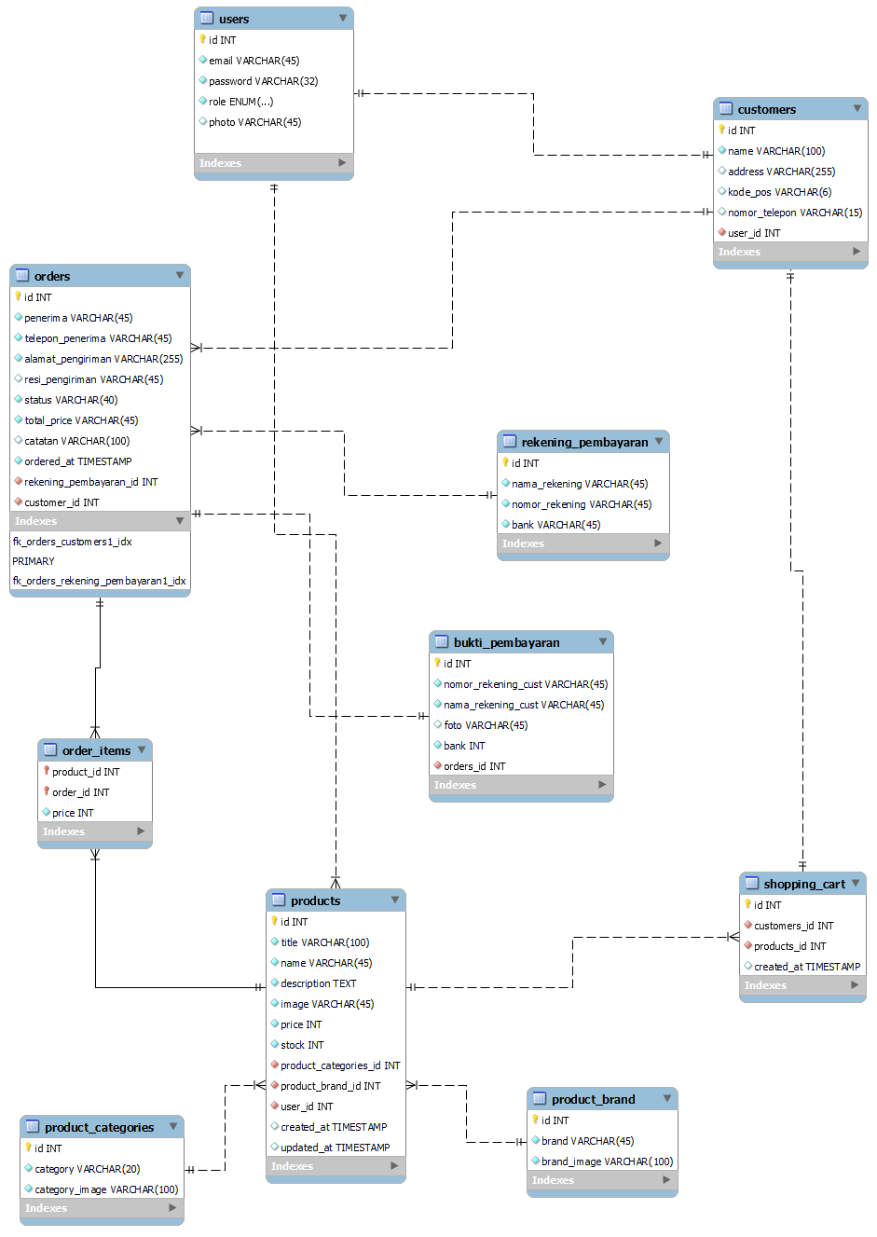

1. Strukktur Tabel

Tabel User

|  |  |  |  |  |  |
| --- | --- | --- | --- | --- | --- |
| No | Field | Tipe | Ukuran | Ekstra | Primary Key |
| 1 | id_user | Int |  | Auto Increment | Ya |
| 2 | email | varchar | 45 |  | No |
| 3 | nama | varchar | 100 |  | No |
| 4 | password | varchar | 32 |  | No |
| 5 | role | enum | admin,customer |  | No |
| 6 | foto | varchar | 45 |  | No |

Tabel Customer

|  |  |  |  |  |  |
| --- | --- | --- | --- | --- | --- |
| No | Field | Tipe | Ukuran | Ekstra | Primary Key |
| 1 | id_customer | Int |  | Auto Increment | Ya |
| 2 | nama | varchar | 100 |  | No |
| 3 | alamat | varchar | 255 |  | No |
| 4 | kode_pos | varchar | 6 |  | No |
| 5 | nomor_telepon | varchar | 15 |  | No |
| 6 | id_user | Int |  |  | No |

Tabel Order

|  |  |  |  |  |  |
| --- | --- | --- | --- | --- | --- |
| No | Field | Tipe | Ukuran | Ekstra | Primary Key |
| 1 | id_order | Int |  | Auto Increment | Ya |
| 2 | penerima | varchar | 45 |  | No |
| 3 | telepon_penerima | varchar | 45 |  | No |
| 4 | alamat_pengiriman | Varchar | 255 |  | No |
| 5 | status | varchar | 40 |  | No |
| 6 | total_harga | varchar | 45 |  | No |
| 7 | resi_pengiriman | varchar | 45 |  | No |
| 8 | catatan | varchar | 100 |  | No |
| 9 | ordered_at | TIMESTAMP |  |  | No |
| 10 | id_rekening_pembayaran | Int |  |  | No |
| 11 | id_customer | Int |  |  | No |

Tabel Bukti Pembayaran

|  |  |  |  |  |  |
| --- | --- | --- | --- | --- | --- |
| No | Field | Tipe | Ukuran | Ekstra | Primary Key |
| 1 | id_bukti_pembayaran | Int |  | Auto Increment | Ya |
| 2 | nomor_rekening_customer | varchar | 45 |  | No |
| 3 | nama_rekening_customer | varchar | 45 |  | No |
| 4 | foto | varchar | 45 |  | No |
| 5 | id_order | Int |  |  | No |
| 6 | bank | varchar | 45 |  | No |

Tabel Produk

|  |  |  |  |  |  |
| --- | --- | --- | --- | --- | --- |
| No | Field | Tipe | Ukuran | Ekstra | Primary Key |
| 1 | id_produk | Int |  | Auto Increment | Ya |
| 2 | title | varchar | 100 |  | No |
| 3 | nama | varchar | 45 |  | No |
| 4 | deskripsi | Text |  |  | No |
| 5 | gambar | varchar | 45 |  | No |
| 6 | harga | Int |  |  | No |
| 7 | stok | Int |  |  | No |
| 8 | id_kategori_produk | Int |  |  | No |
| 9 | id_brand_produk | Int |  |  | No |
| 10 | user_id | Int |  |  | No |
| 11 | created_at | Timestamp |  |  | No |
| 12 | updated_at | Timestamp |  |  | No |

Tabel Rekening Pembayaran

|  |  |  |  |  |  |
| --- | --- | --- | --- | --- | --- |
| No | Field | Tipe | Ukuran | Ekstra | Primary Key |
| 1 | id_rekening_pembayaran | Int |  | Auto Increment | Ya |
| 2 | nama_rekening | varchar | 45 |  | No |
| 3 | nomor_rekening | varchar | 45 |  | No |
| 4 | bank | varchar | 45 |  | No |

Tabel Keranjang Belanja

|  |  |  |  |  |  |
| --- | --- | --- | --- | --- | --- |
| No | Field | Tipe | Ukuran | Ekstra | Primary Key |
| 1 | id_keranjang_belanja | Int |  | Auto Increment | Ya |
| 2 | id_customer | Int |  |  | No |
| 3 | id_produk | Int |  |  | No |
| 4 | created_at | Timestamp |  |  | No |

Tabel Barang Order

|  |  |  |  |  |  |
| --- | --- | --- | --- | --- | --- |
| No | Field | Tipe | Ukuran | Ekstra | Primary Key |
| 1 | id_produk | Int |  |  | No |
| 2 | id_order | Int |  |  | No |
| 3 | harga | Int |  |  | No |

Tabel Kategori Produk

|  |  |  |  |  |  |
| --- | --- | --- | --- | --- | --- |
| No | Field | Tipe | Ukuran | Ekstra | Primary Key |
| 1 | id_kategori_produk | Int |  | Auto Increment | Ya |
| 2 | kategori | varchar | 20 |  | No |
| 3 | kategori_gambar | varchar | 100 |  | No |

Tabel Brand Produk

|  |  |  |  |  |  |
| --- | --- | --- | --- | --- | --- |
| No | Field | Tipe | Ukuran | Ekstra | Primary Key |
| 1 | id_brand_produk | Int |  | Auto Increment | Ya |
| 2 | brand | varchar | 45 |  | No |
| 3 | gambar_brand | varchar | 100 |  | No |

1. **Implementasi Website**

1. Menu Log In

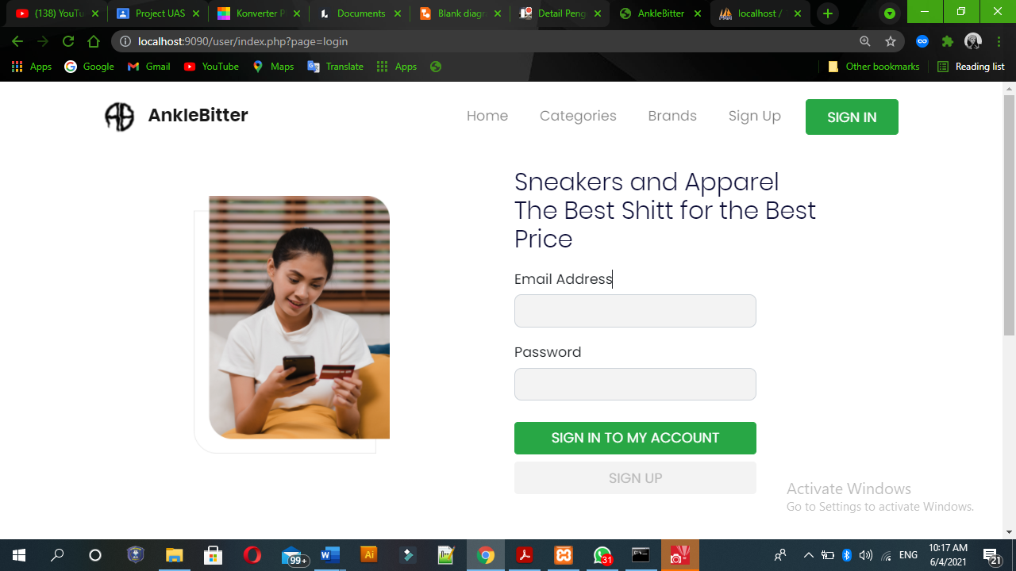

2. Interface awal

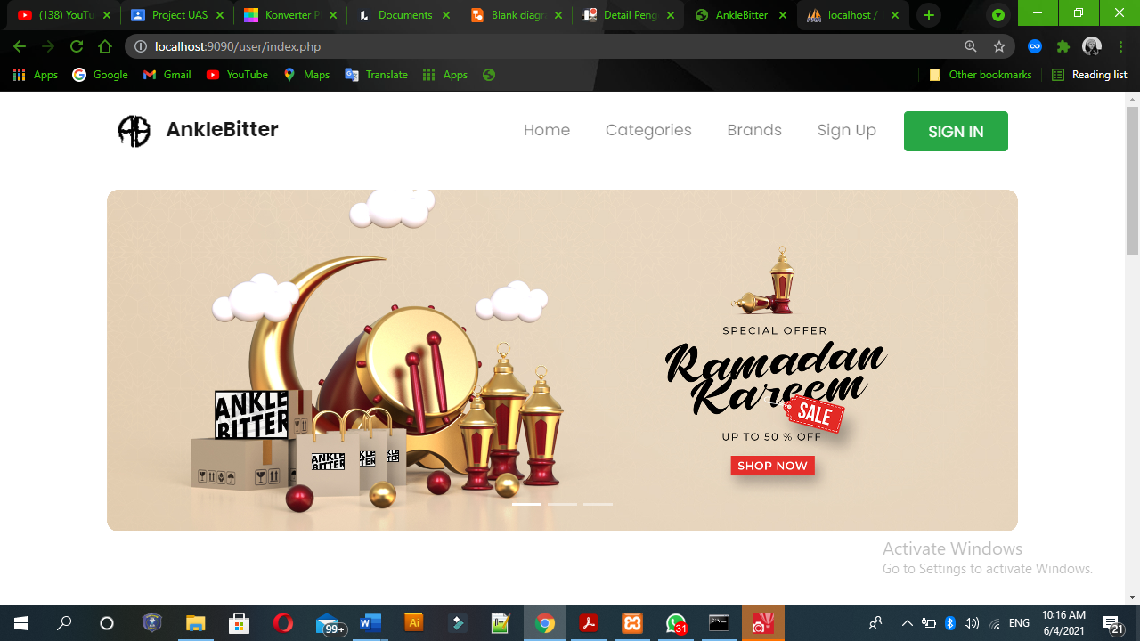

3. Interface setelah Log In

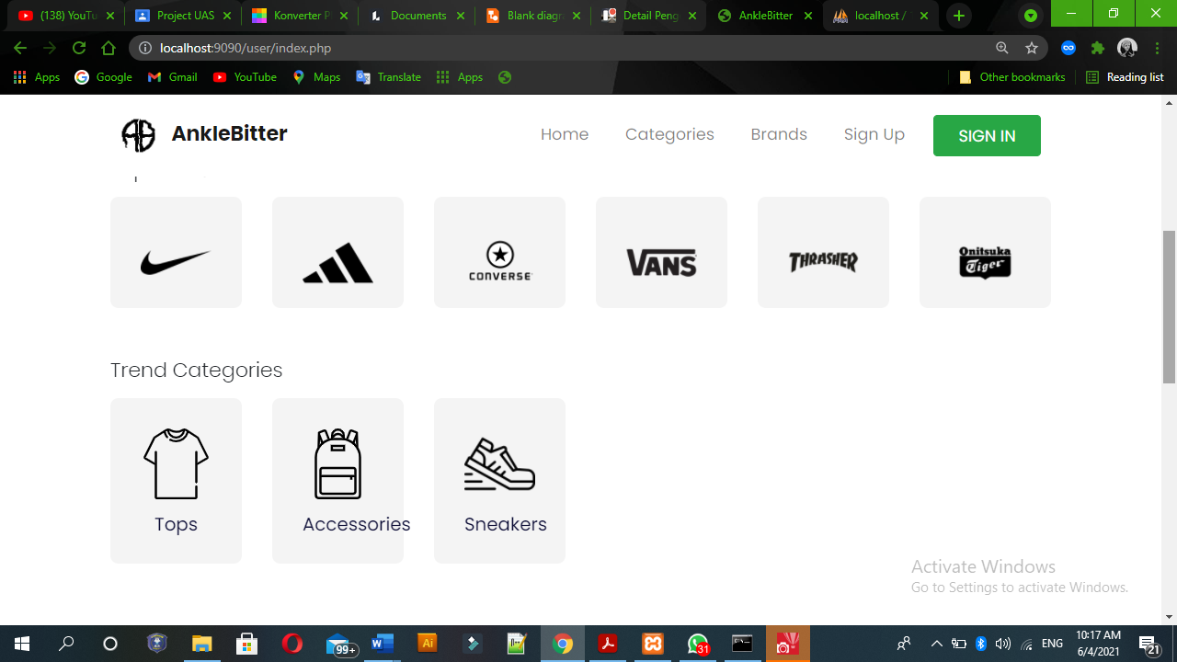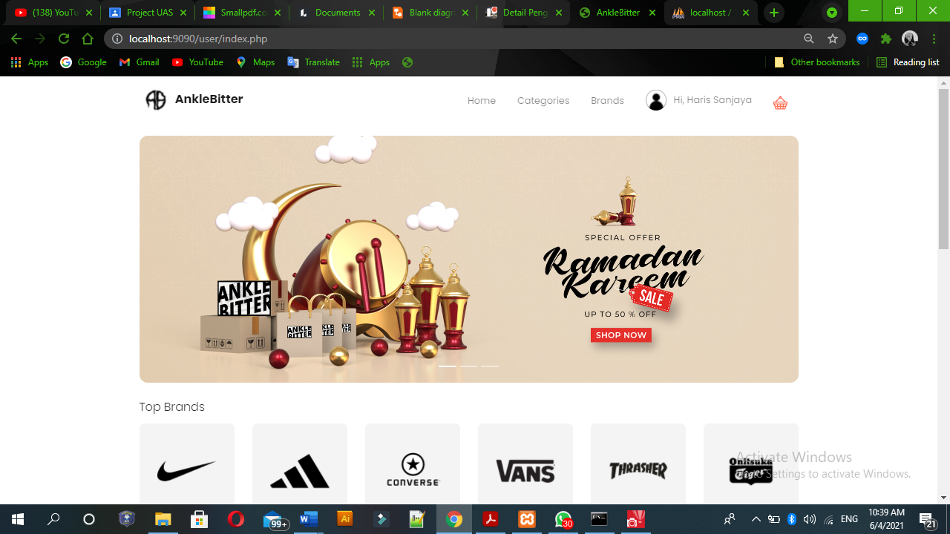

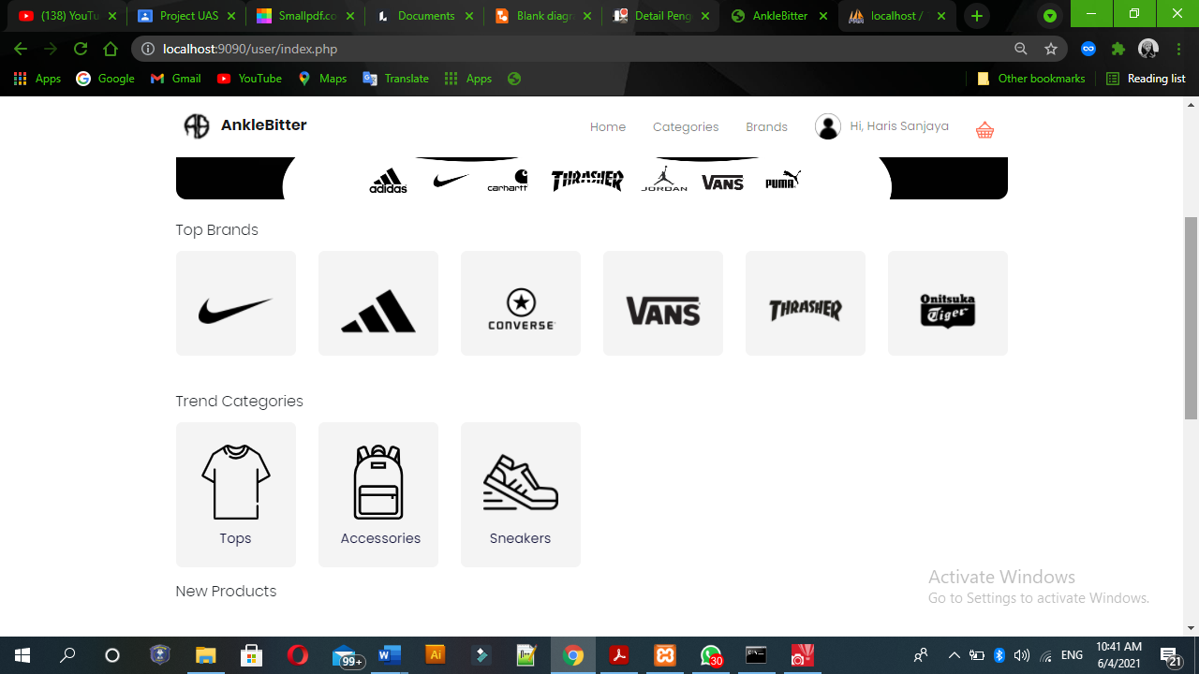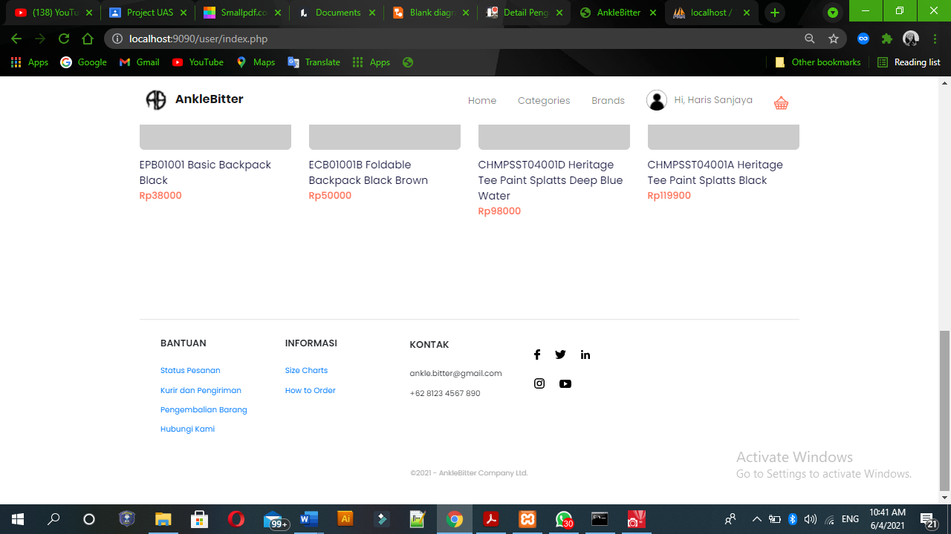

1. Categories dan brands

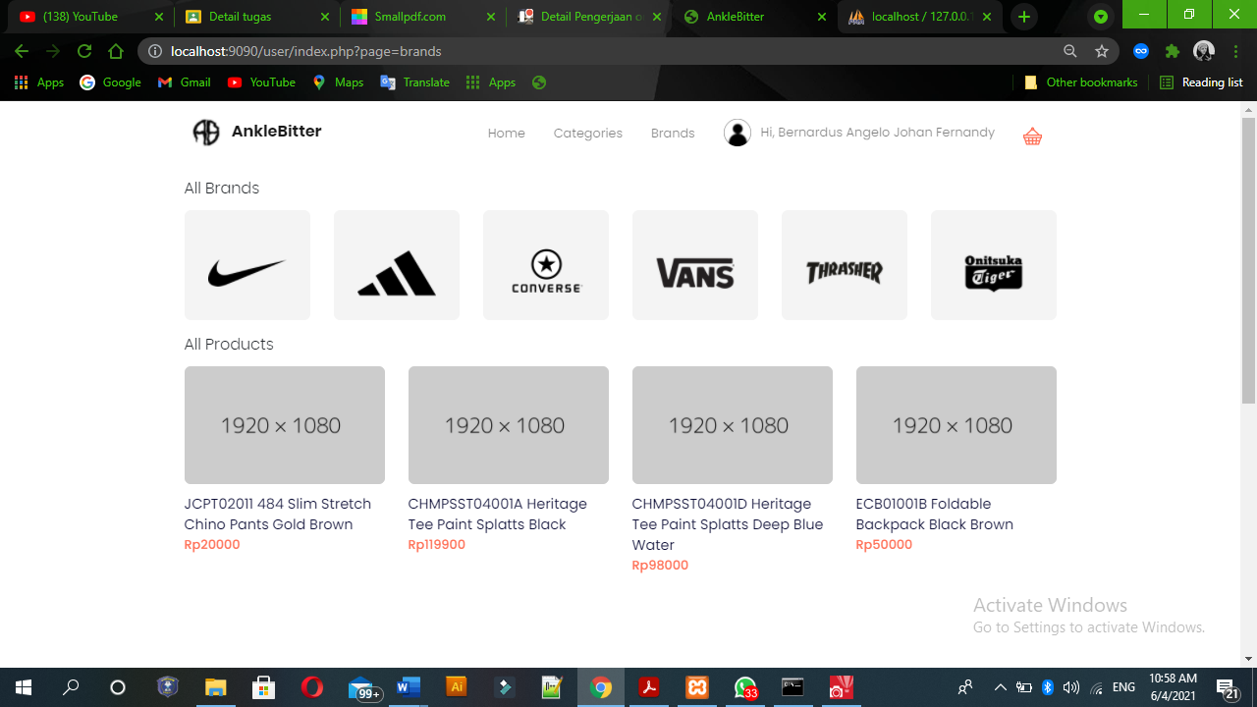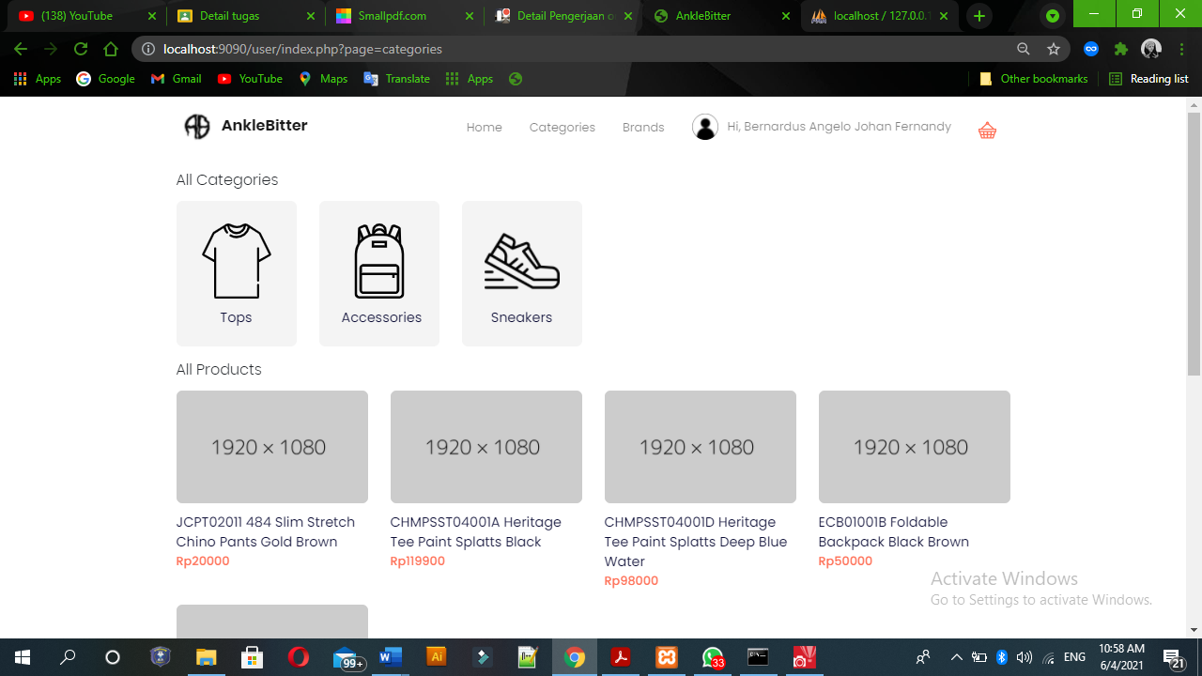

1. Sign Up

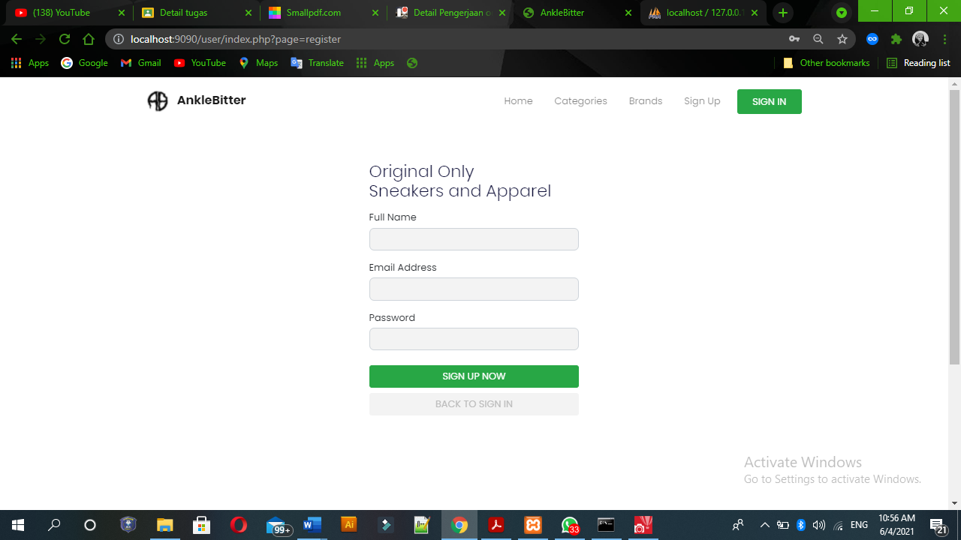

1. Detail Produk

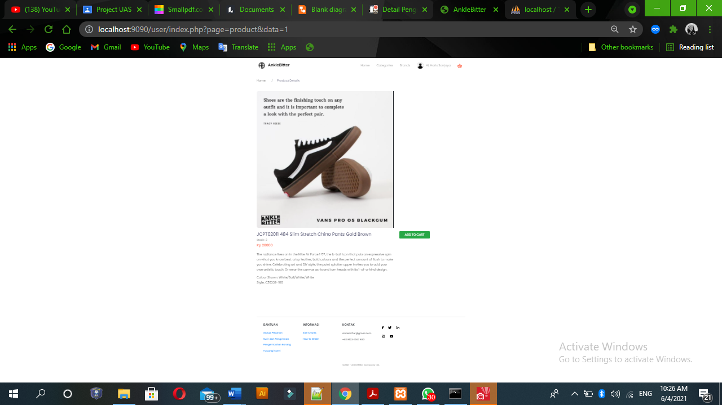

1. Checkout

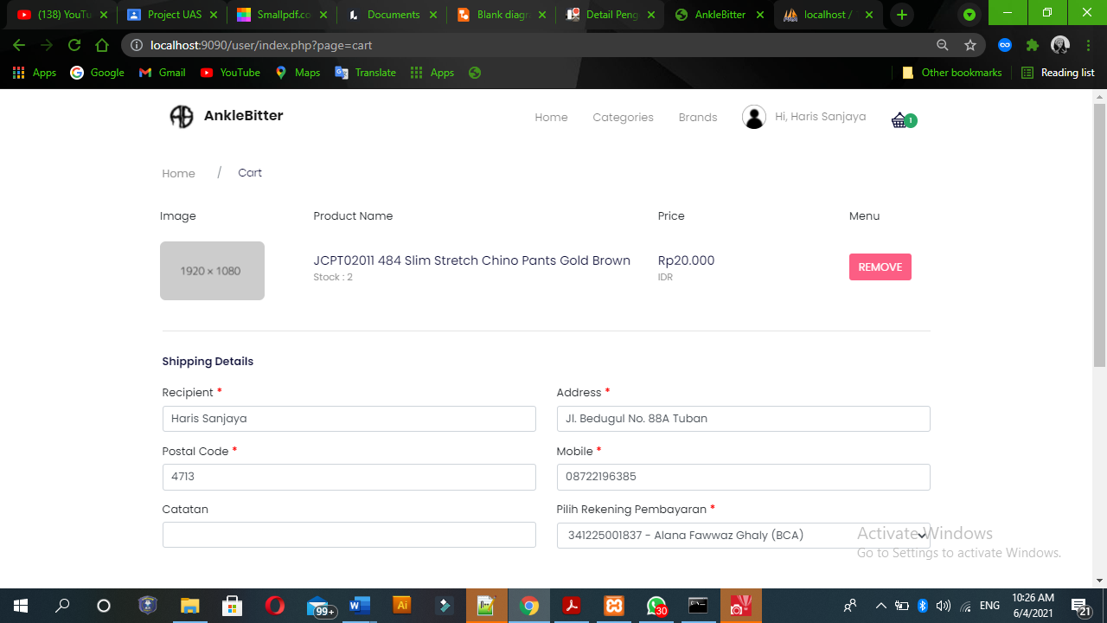

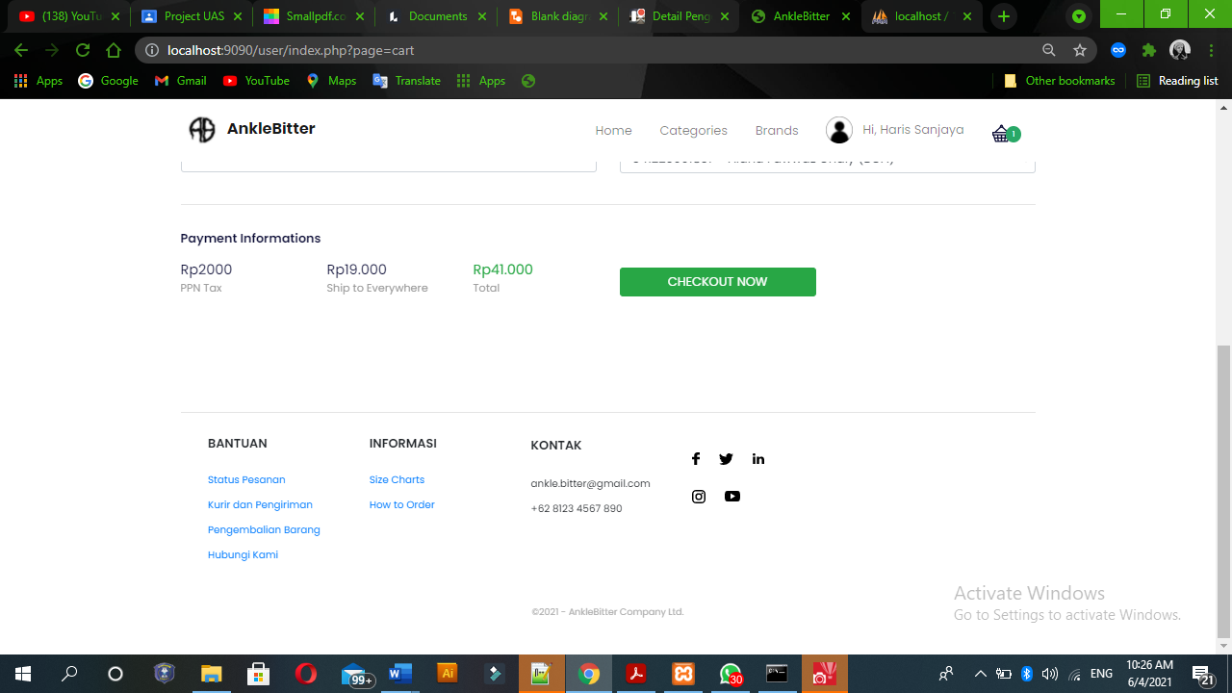

1. Checkout berhasil

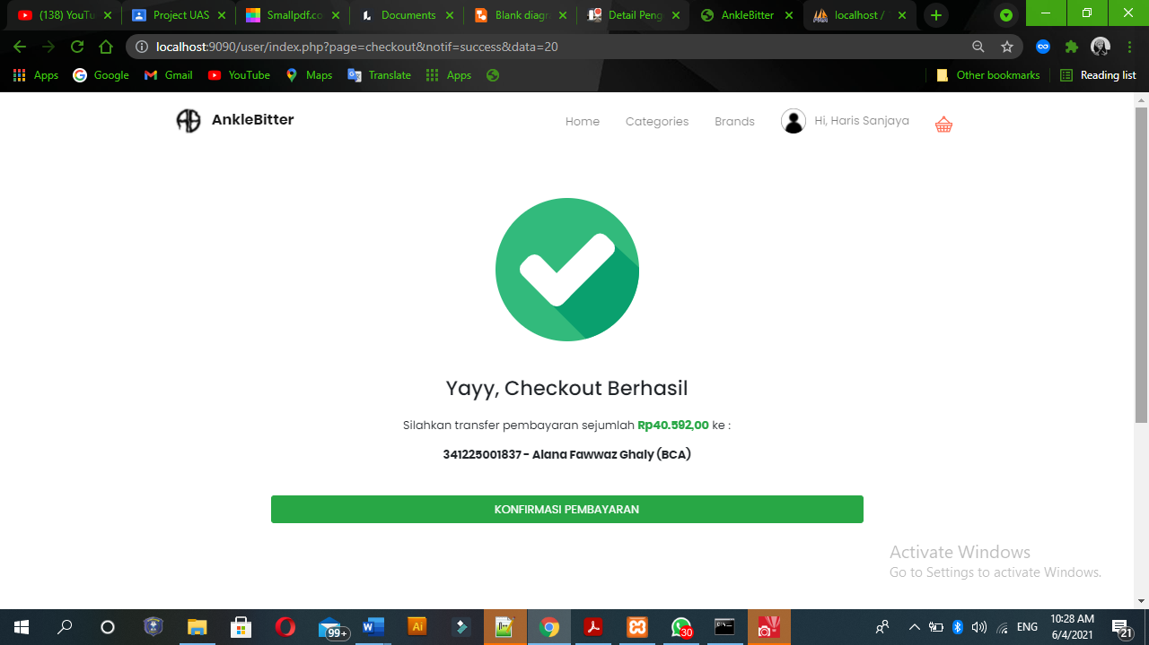

1. Bukti Pembayaran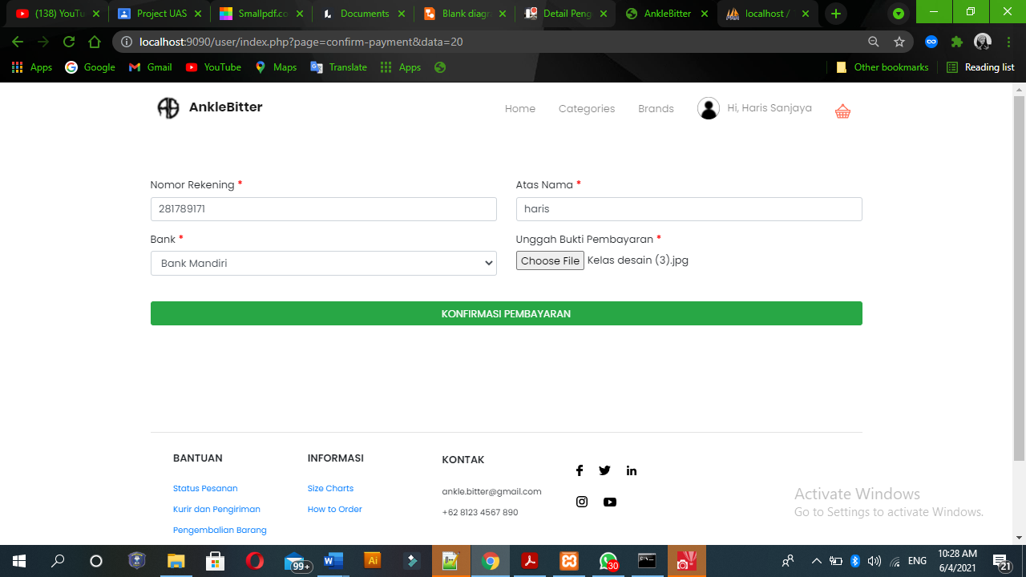

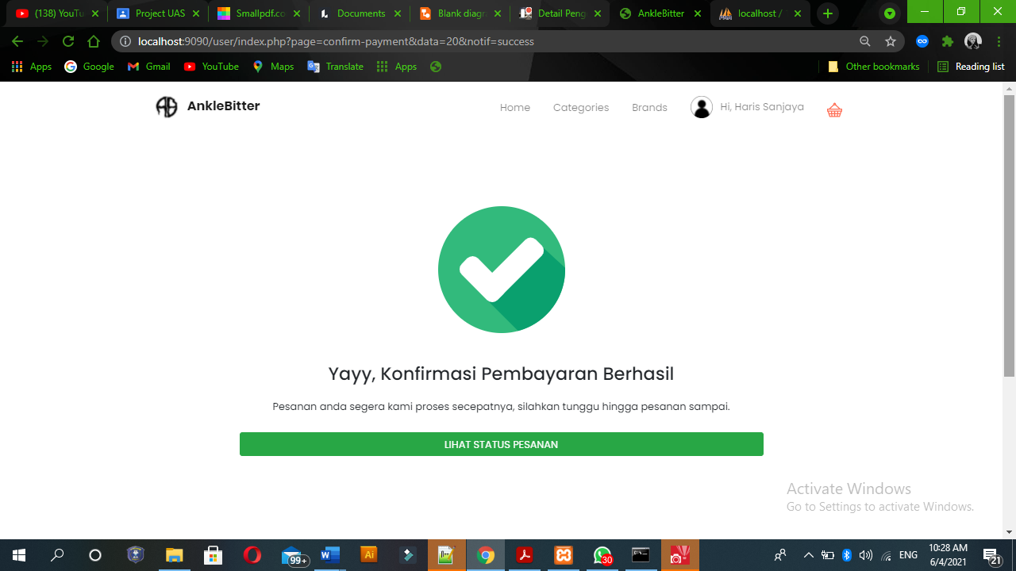

1. Halaman Admin
2. Login Admin

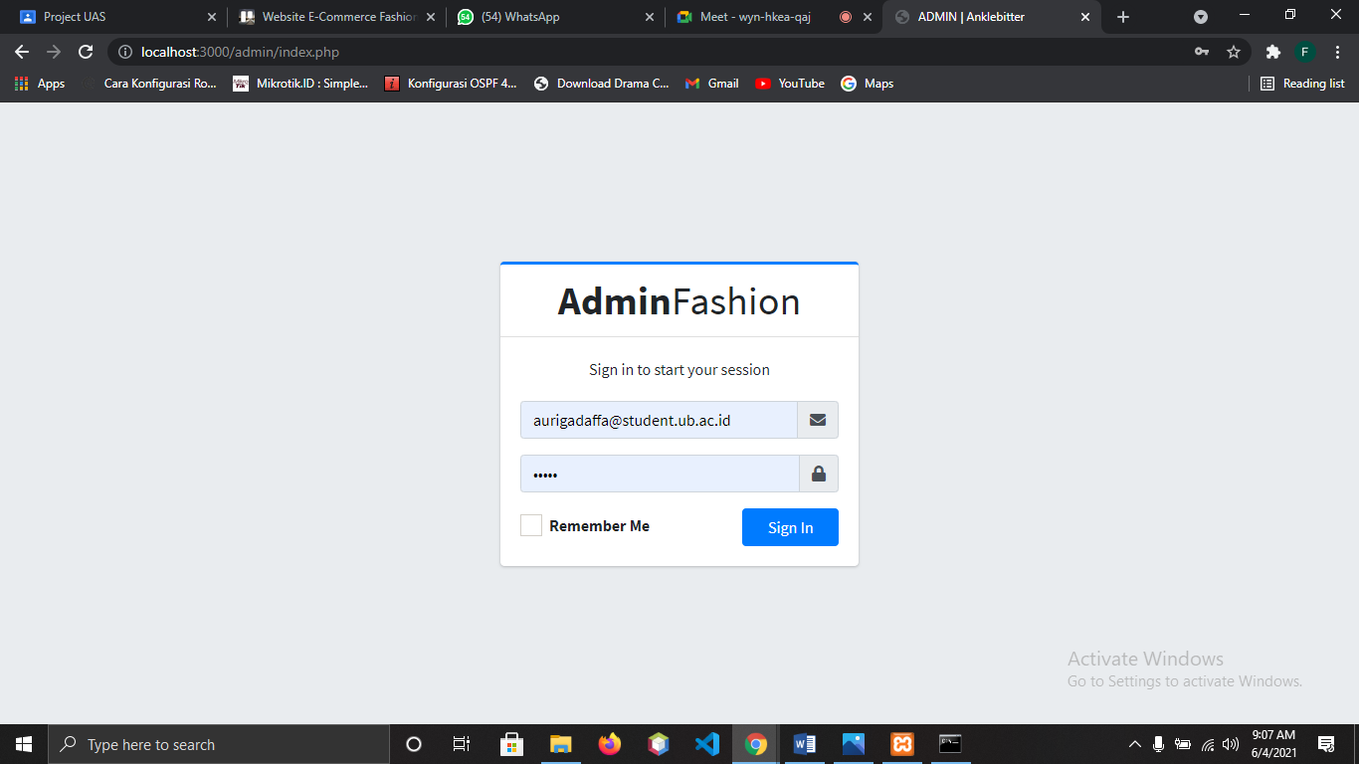

1. Menu Profile

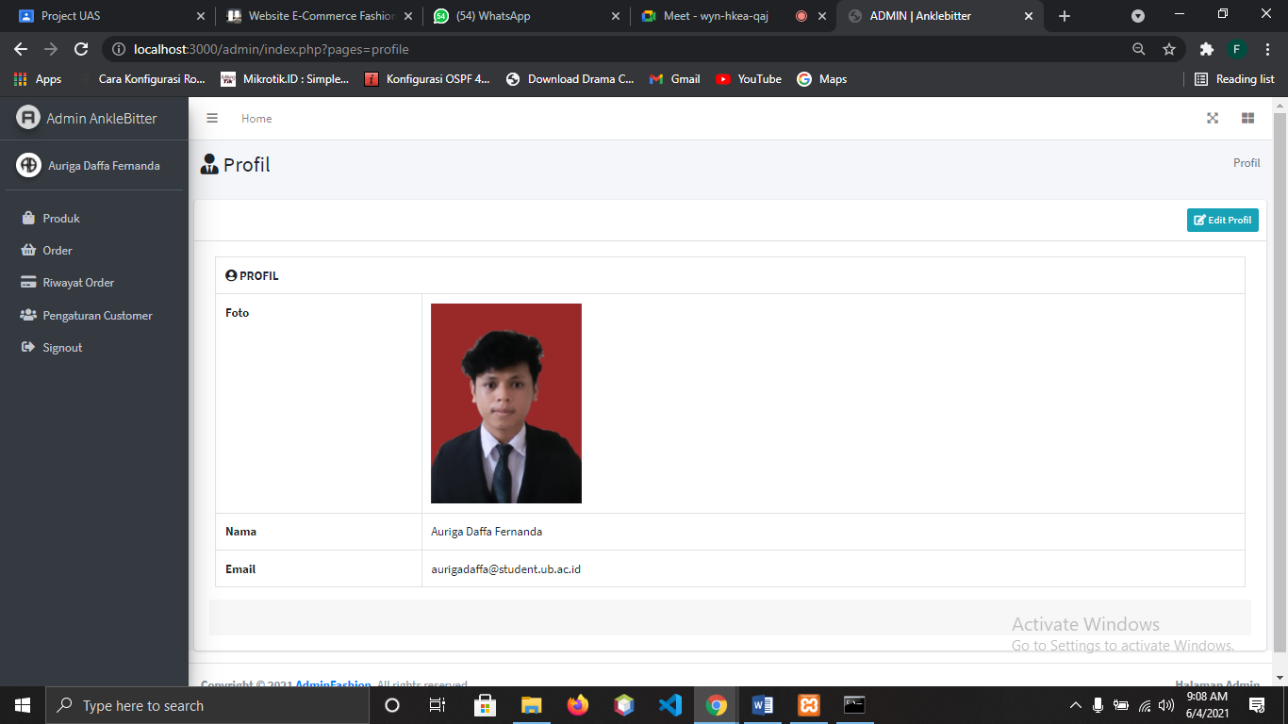

1. Edit Profile

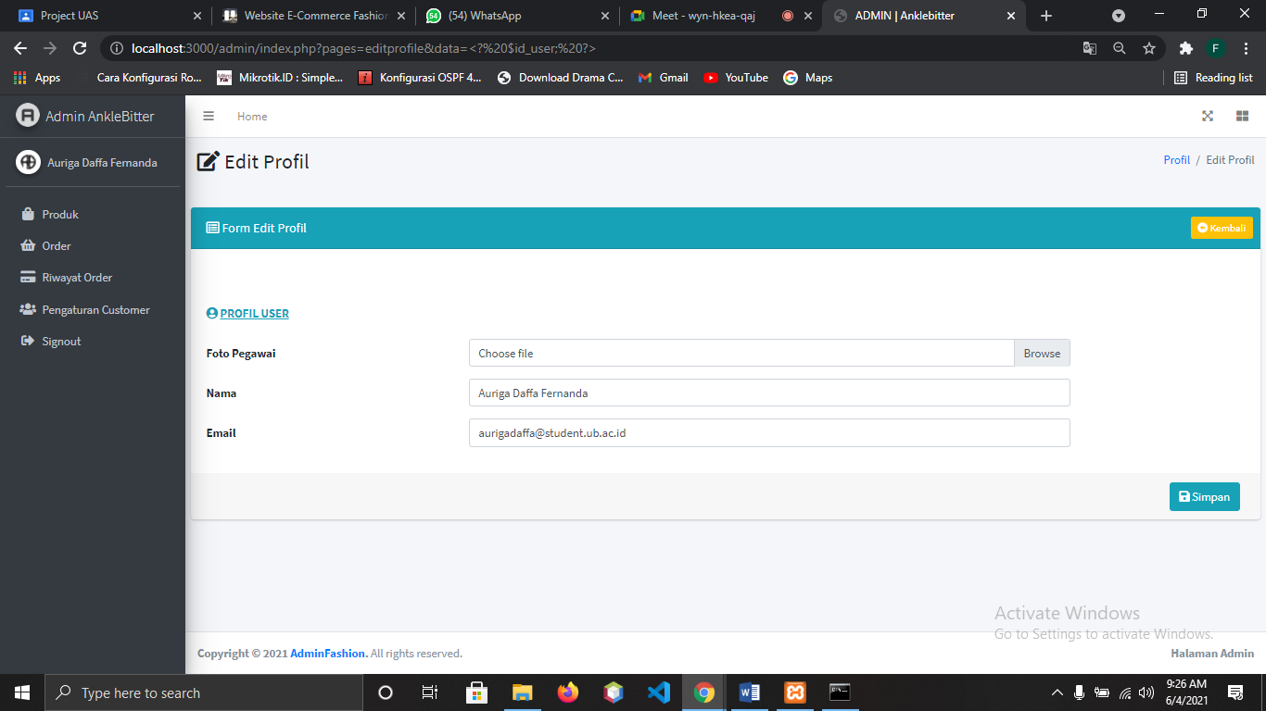

1. Menu Produk

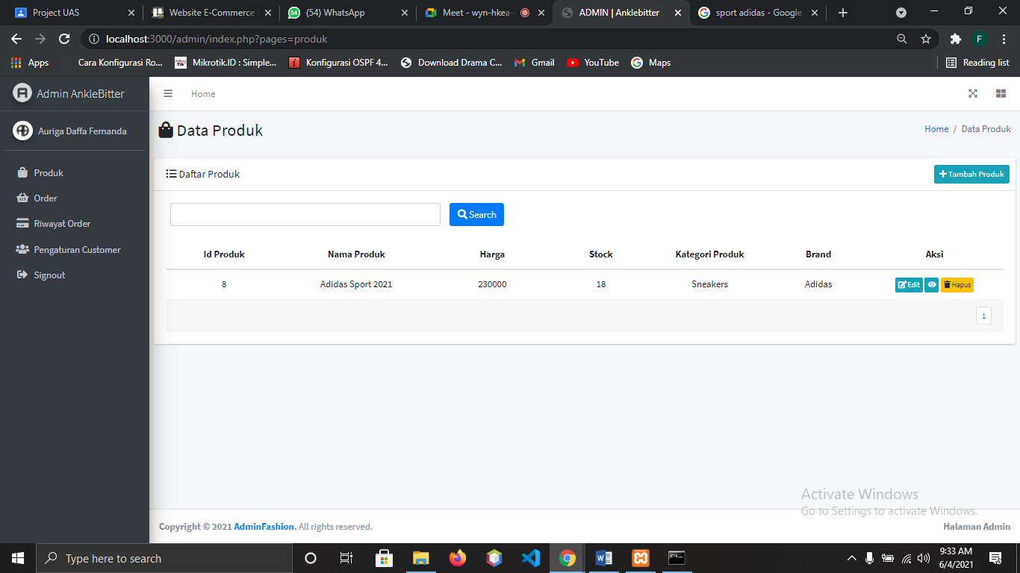

1. Edit Produk

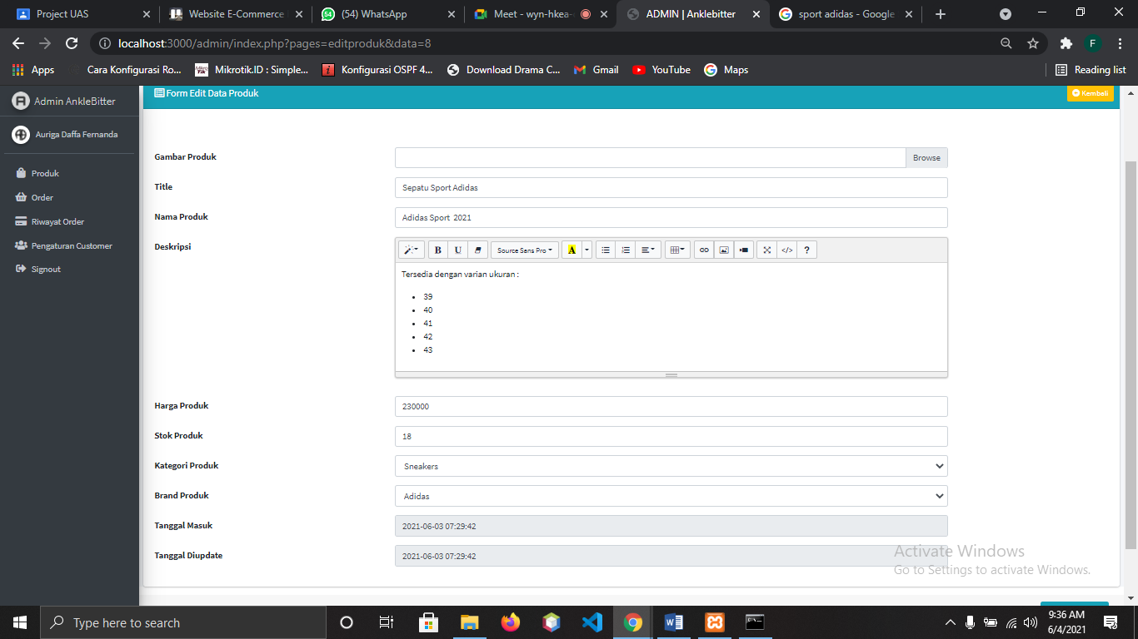

1. Tambah Produk

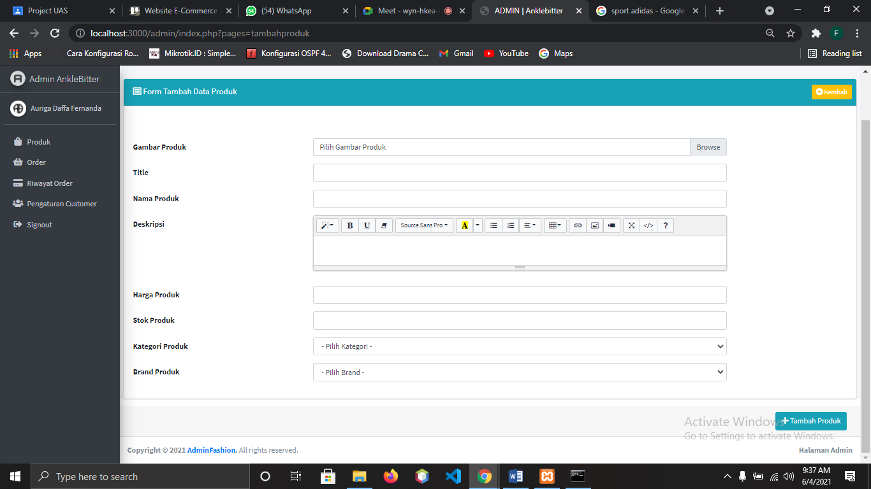

1. Detail Produk

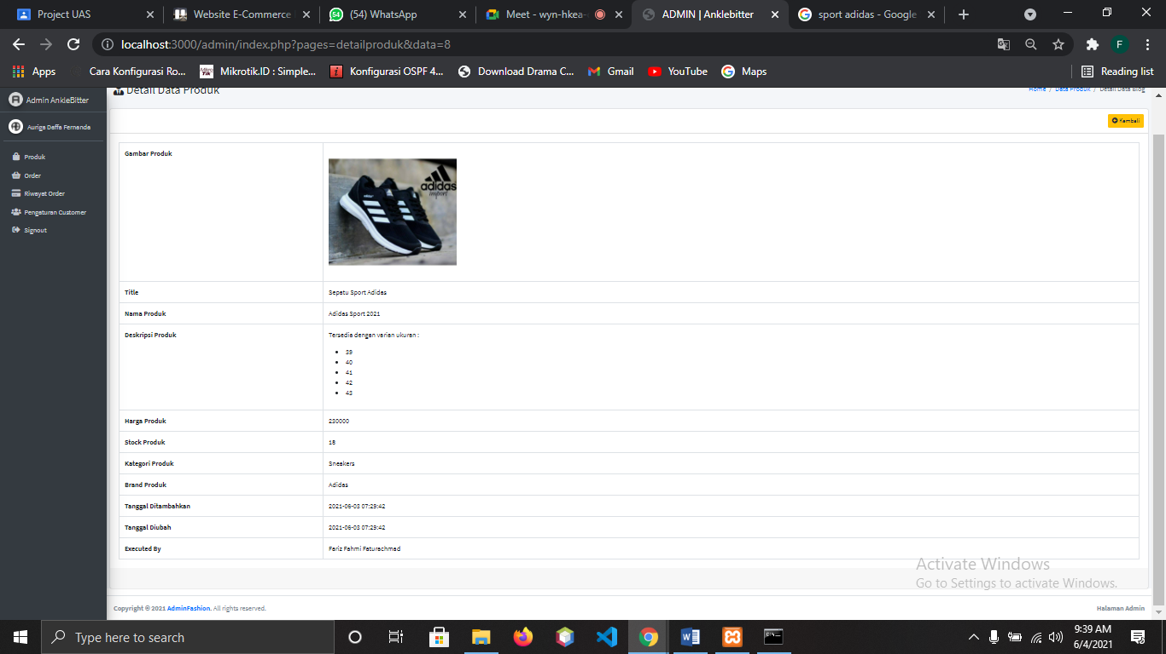

1. Menu Order

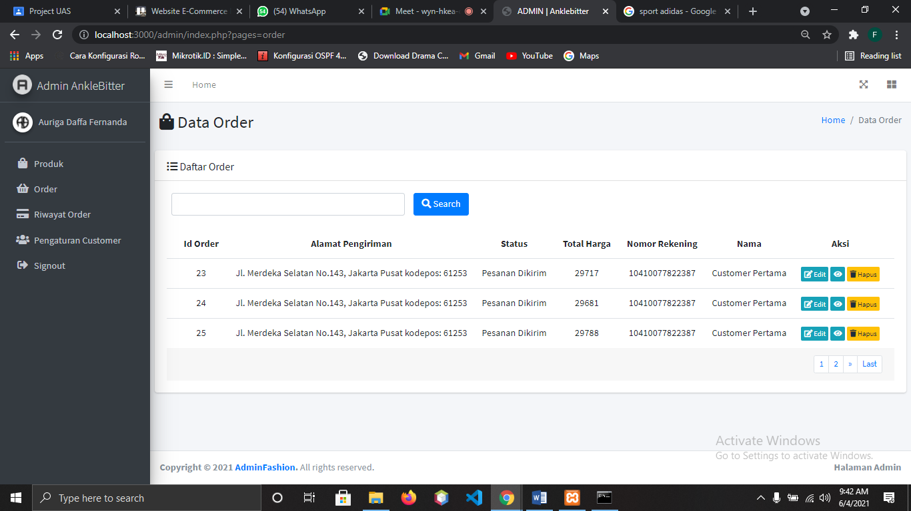

1. Edit Order

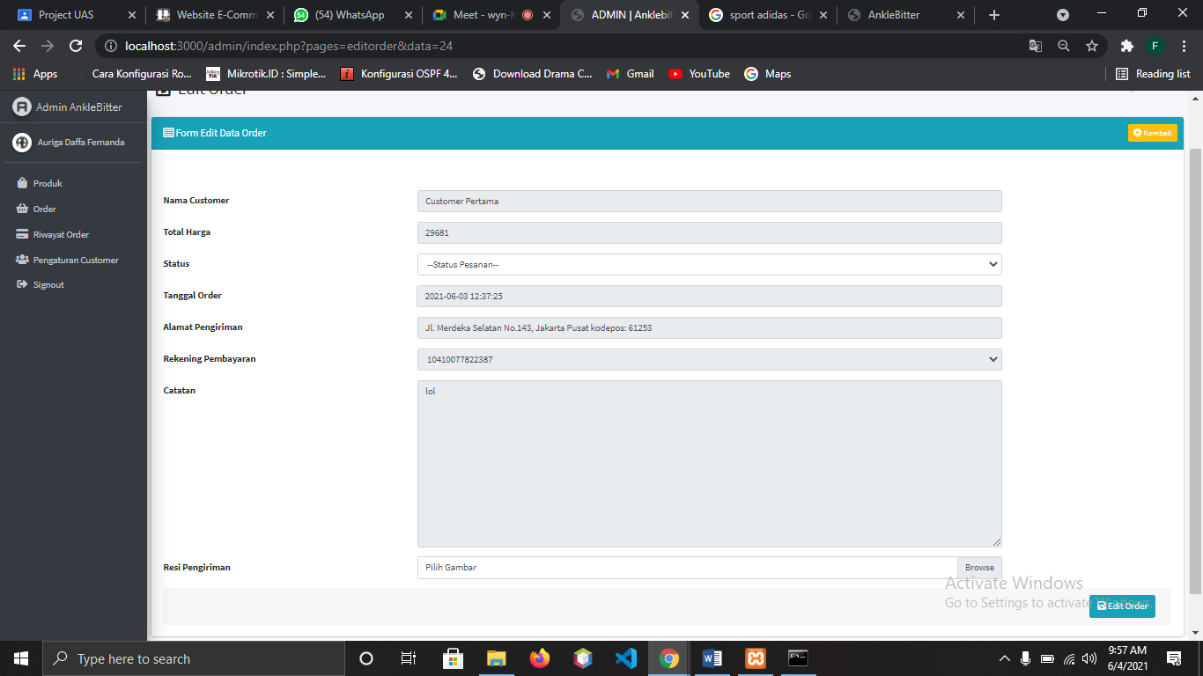

1. Detail Order

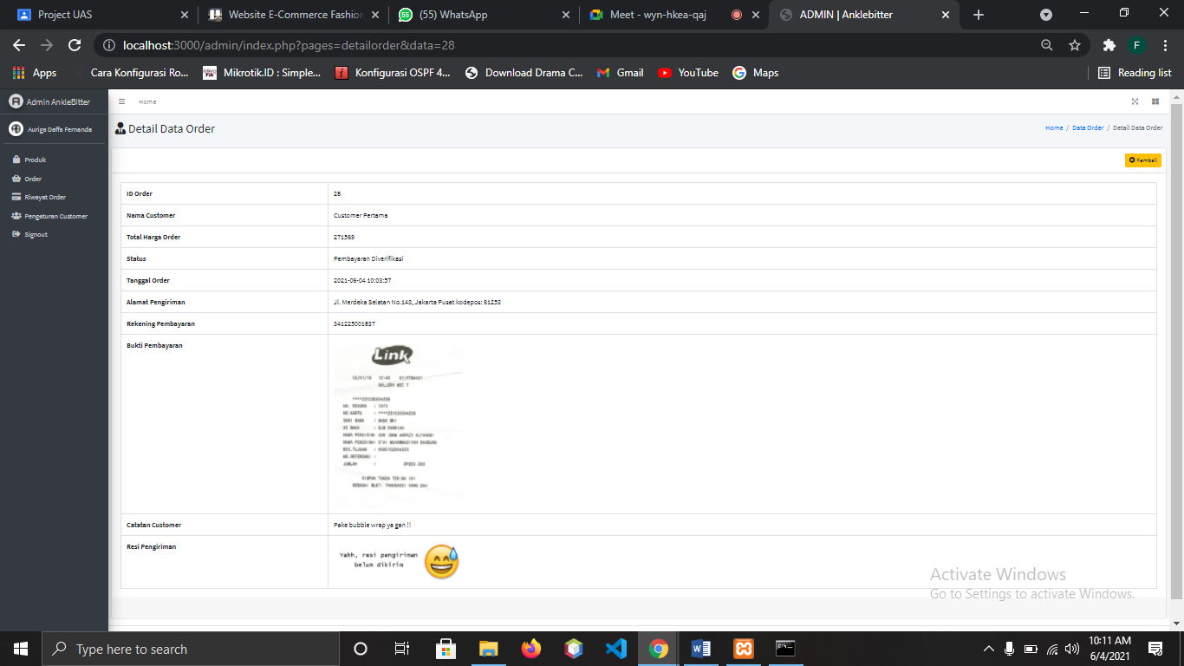

1. Menu Riwayat Order

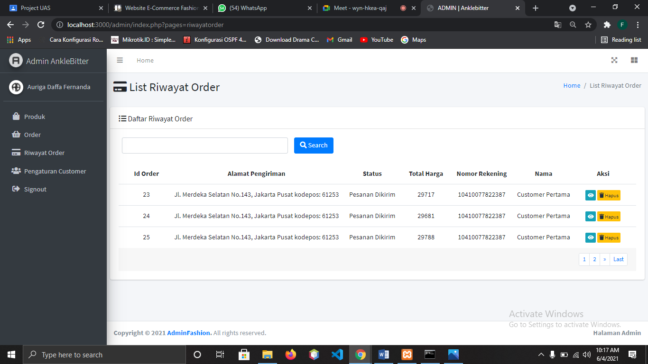

1. Detail Riwayat Order



1. 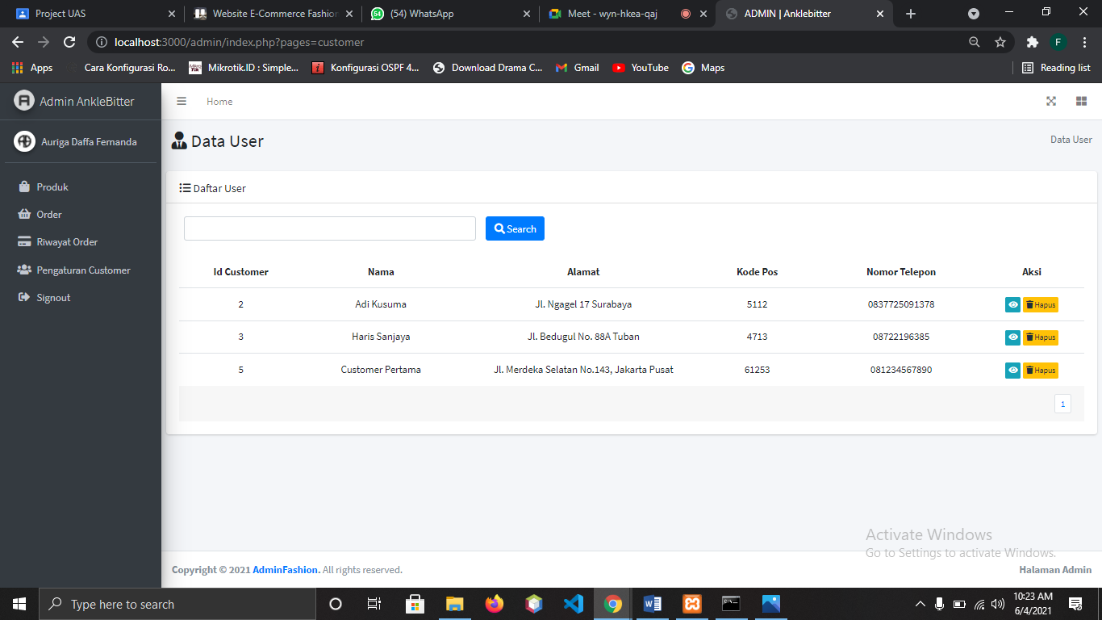Menu Pengaturan Customer
2. Detail Pengaturan Customer

